|  |  |
| --- | --- |
|  | **Zariadenie sociálnych služieb Zelený dom Skalica**  Čulenova 3 | 909 01 Skalica | Slovenská republika |

**Výročná správa**

**V Skalici júl 2024**

**Základné údaje o zariadení:**

Názov : Zariadenie sociálnych služieb Zelený dom Skalica

Miesto poskytovania služieb: Čulenova 3, 909 01 Skalica

Zriaďovateľ: Trnavský samosprávny kraj, Starohájska 10 ,917 01 Trnava

IČO: 31105394  
DIČ: 2021046951

Štatutárny orgán: Mgr. Beata Minďašová, riaditeľka

Telefón:  
**ústredňa:** [**034 / 664 5368**](tel:+421346645368)  
riaditeľka a fax: [034 / 664 4651](tel:+421346644651)

E-mail  
[zelenydom@zupa-tt.sk](javascript:;)  
[info@dsszelenydom.sk](javascript:;)  
[mindasova.beata@dsszelenydom.sk](javascript:;)

## 

## Predstavenie organizácie a história vzniku služieb

Zariadenie sociálnych služieb Zelený dom Skalica bolo zriadené 01.01.1992 ako Ústav sociálnej starostlivosti pre deti a mládež. Služby boli poskytované ambulantnou a týždennou formou. Neskôr zriaďovateľ, ktorým bol Okresný úrad v Senici dňom 01.12.1992 kapacitu znížil na 30 klientov. Zriaďovateľom bol Okresný úrad v Senici.

Dňom 24.07.1996 nadobudol zriaďovateľskú funkciu Krajský úrad v Trnave. V zmysle platnej legislatívy Krajský úrad v Trnave vydal pre zariadenie novú Zriaďovateľskú listinu, ktorou sa zmenil názov na Domov sociálnych služieb pre deti a dospelých v Skalici.

V zmysle zákona NR SR č. 416/2001 o prechode niektorých pôsobností z orgánov štátnej správy na obce a na vyššie územné celky sa dňom 01.07. 2002 zriaďovateľom Domova sociálnych služieb pre deti a dospelých stal Trnavský samosprávny kraj, ktorý túto funkciu plní až do súčasnosti.

Zriaďovateľská listina sa dňom 01.01.2005 významne zmenila. Konanie vo veci poskytovania sociálnych služieb v zmysle platných právnych predpisov sa začalo vzťahovať len na dieťa s pokračujúcou starostlivosťou v dospelosti, za účelom zachovania formy a druhu poskytovanej starostlivosti pre deti a dospelých. Od tohto dňa domov sociálnych služieb pre deti a dospelých začalo poskytovať služby aj celoročnou formou pre 7 klientov.

Zmenou pre Domov sociálnych služieb pre deti a dospelých bolo zvýšenie kapacity zariadenia z  30 na 35 klientov. Od 01.11.2016 poskytuje zariadenie sociálne služby ambulantnou i pobytovou formou (týždenný i celoročný pobyt).

Ambulantný pobyt: 19 klientov

Týždenný pobyt: 9 klientov

Celoročný pobyt: 7 klientov

Významným medzníkom je i dátum 20.11.2018 kedy dodatkom k zriaďovacej listine bol zmenený názov : na Zariadenie sociálnych služieb Zelený dom Skalica s poskytovaním 2 druhov služieb: počet miest 35, počet klientov 37 pre deti i dospelých.

Od 01.10.2021 bolo zrušené jedno miesto - špecializované zariadenie na týždenný pobyt a boli vytvorené 3 miesta na celoročný pobyt.

**Domov sociálnych služieb s pobytovou formou ambulantná, týždenná, celoročná**

Ambulantný pobyt: 16 klientov

Týždenný pobyt: 9 klientov

Celoročný pobyt: 7 klientov

**Špecializované zariadenie s pobytovou formou ambulantná, týždenná, celoročná**

Ambulantný pobyt: 0 klientov

Týždenný pobyt: 0 klientov

Celoročný pobyt: 3 klienti

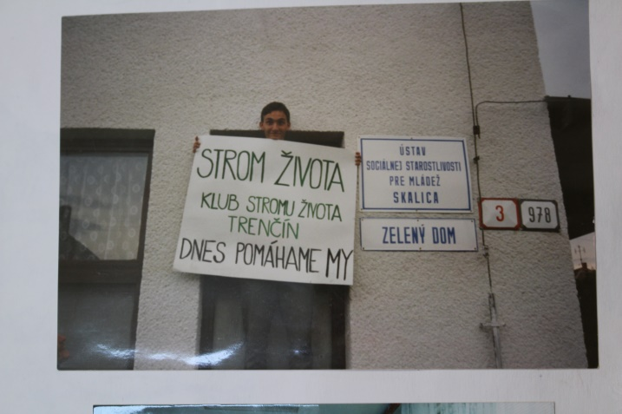

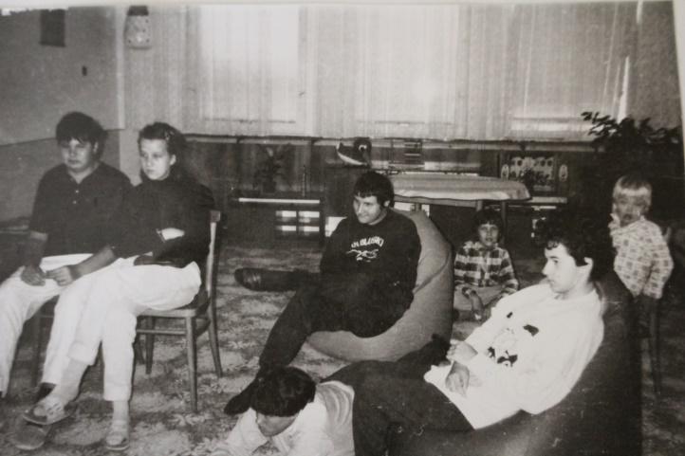

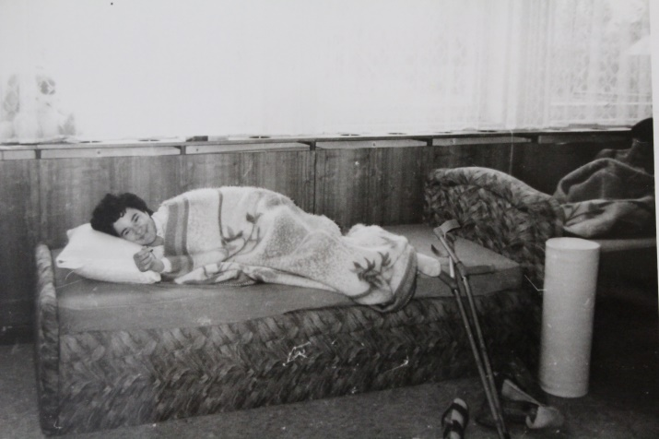

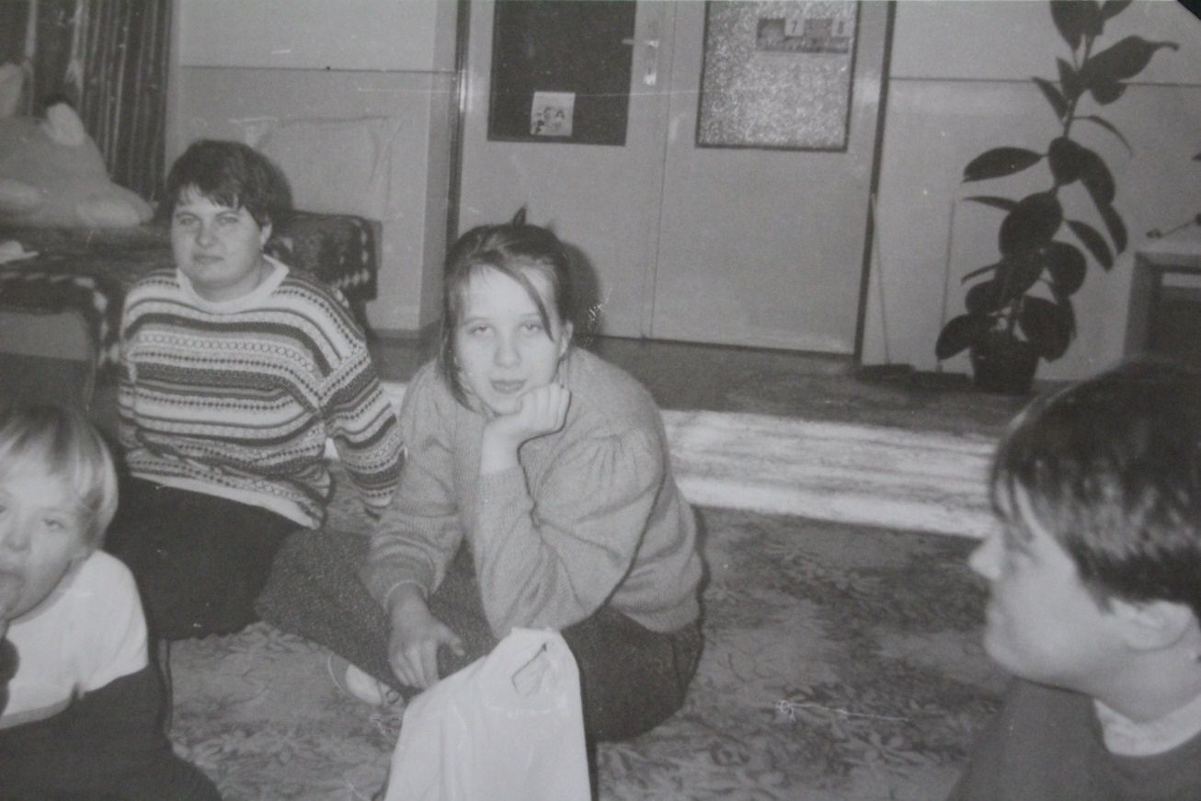

**Vízia a poslanie zariadenia**

Poslaním nášho zariadenia je poskytovať sociálne služby v zmysle zákona o sociálnych službách ako súčasť sociálnej politiky Trnavského samosprávneho kraja. Víziou nášho zariadenia je zabezpečenie takého prostredia, ktoré podporuje čo najvyššiu mieru sebestačnosti a autonómie klienta a zároveň poskytuje odborne správne a bezpečné služby. Chceme poskytovať služby spĺňajúce požiadavky na kvalitu, ktoré zároveň dbajú aj na subjektívnu spokojnosť klienta. Klient je našim partnerom a jeho názor je pre nás dôležitý.

**Strategické ciele zariadenia na obdobie 2021-2023**

|  |  |  |
| --- | --- | --- |
| Cieľ | Obsah | Obdobie |
| Cieľ 1 | **Dobudovanie – fyzioterapeutického oddelenia – telocvičňa, snoezelen** | **2021** |
| Cieľ 2 | **Vybudovanie prechodovej chodby medzi hospodárskou budovou a pavilónom P1** | **2021** |
| Cieľ 3 | **Verejné obstarávanie na vypracovanie projektovej dokumentácie nadstavby ZSS** | **2021** |
| Cieľ 4 | **Vzdelávanie riadiacich pracovníkov v projekte - Hodnotenie zamestnancov** | **2021** |
| Cieľ 4 | **Udržanie pracovného uplatnenia vybraných klientov** | **2021-2023** |
| Cieľ 5 | **Udržiavanie a ošetrovanie záhrady a zelene v areáli zariadenia** | **2021-2023** |
| Cieľ 6 | **Udržanie psychickej a fyzickej kondície klientov** | **2021-2023** |
| Cieľ 7 | **Celková rekonštrukcia a nadstavba pavilónov** | **2022-2023** |
| Cieľ 8 | **Rekonštrukcia pergoly v záhrade** | **2022 -2023** |
| Cieľ 9 | **Dokončenie rekonštrukcie chodníkov** | **2022-2023** |
| Cieľ 10 | **Kontinuálne vzdelávanie zamestnancov** | **2021-2023** |

**Kto sme? Čo poskytujeme?**

Zariadenie sociálnych služieb Zelený dom Skalica (ďalej len „ZSS“), ktorého zriaďovateľom je Trnavský samosprávny kraj, je nízkokapacitným zariadením, ktoré poskytuje ambulantnú (denné služby) i pobytovú formu sociálnych služieb (týždenné, celoročné služby). ZSS Skalica má kapacitu 35 miest a služby poskytuje 37 klientom:  deťom i dospelým. Je určený pre chlapcov i dievčatá, mužov i ženy a je zariadením tzv. rodinného typu. 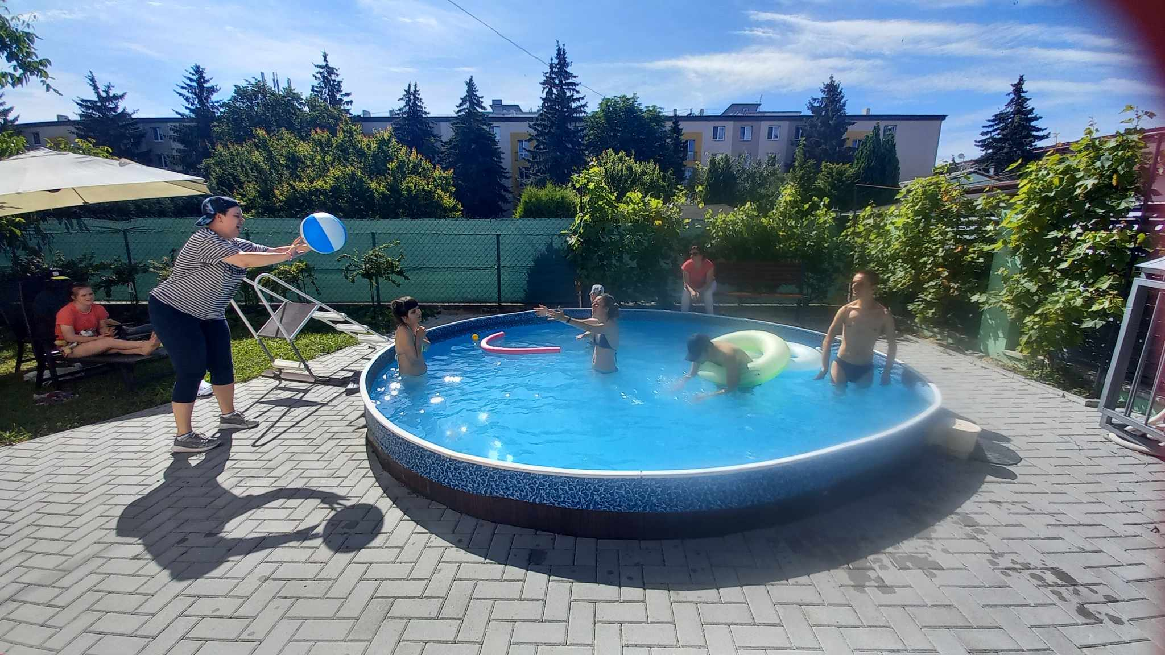

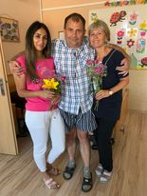

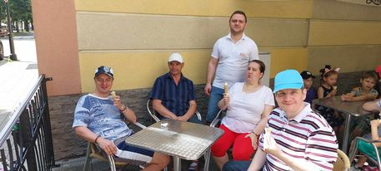

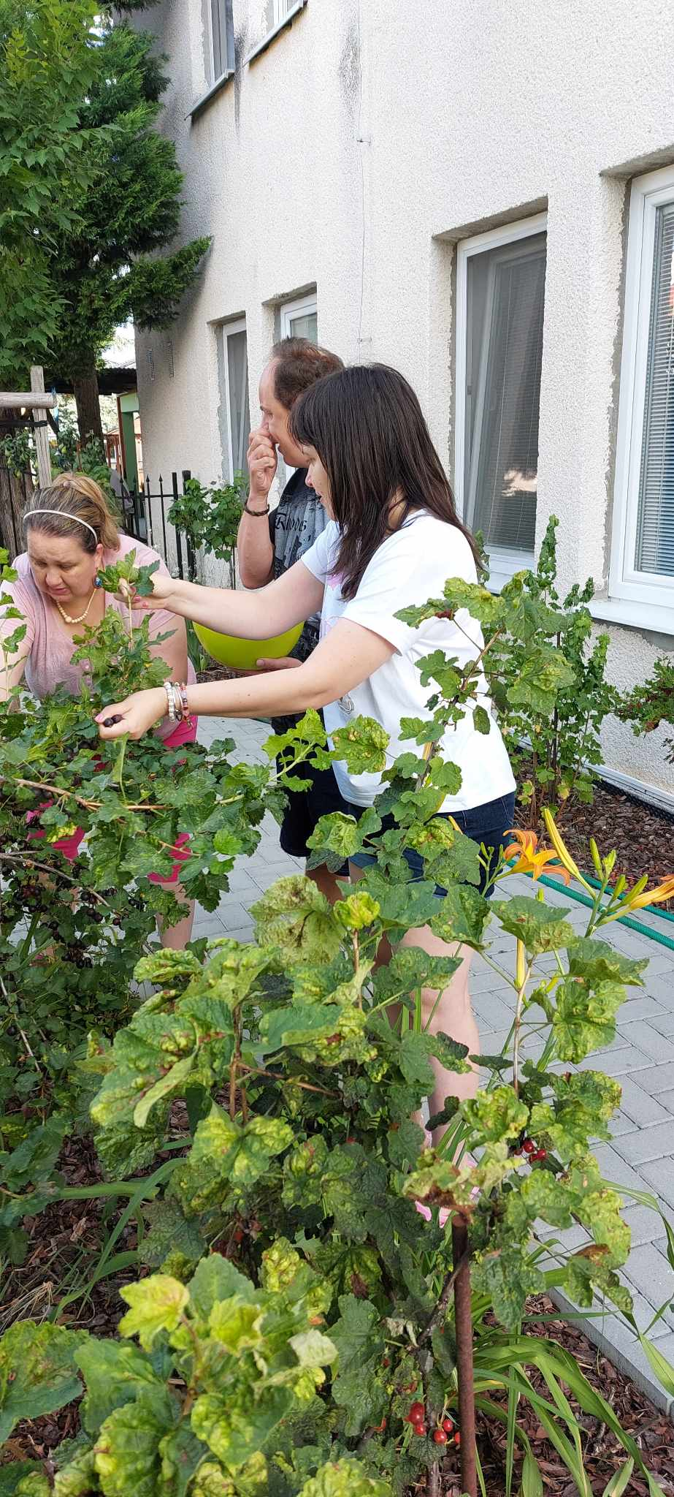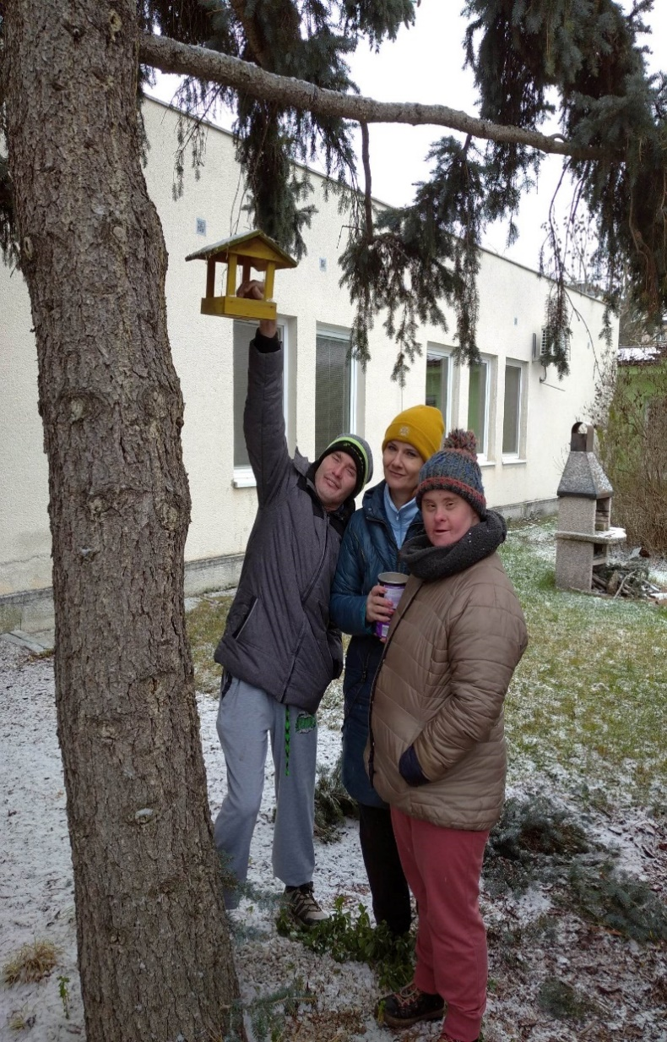

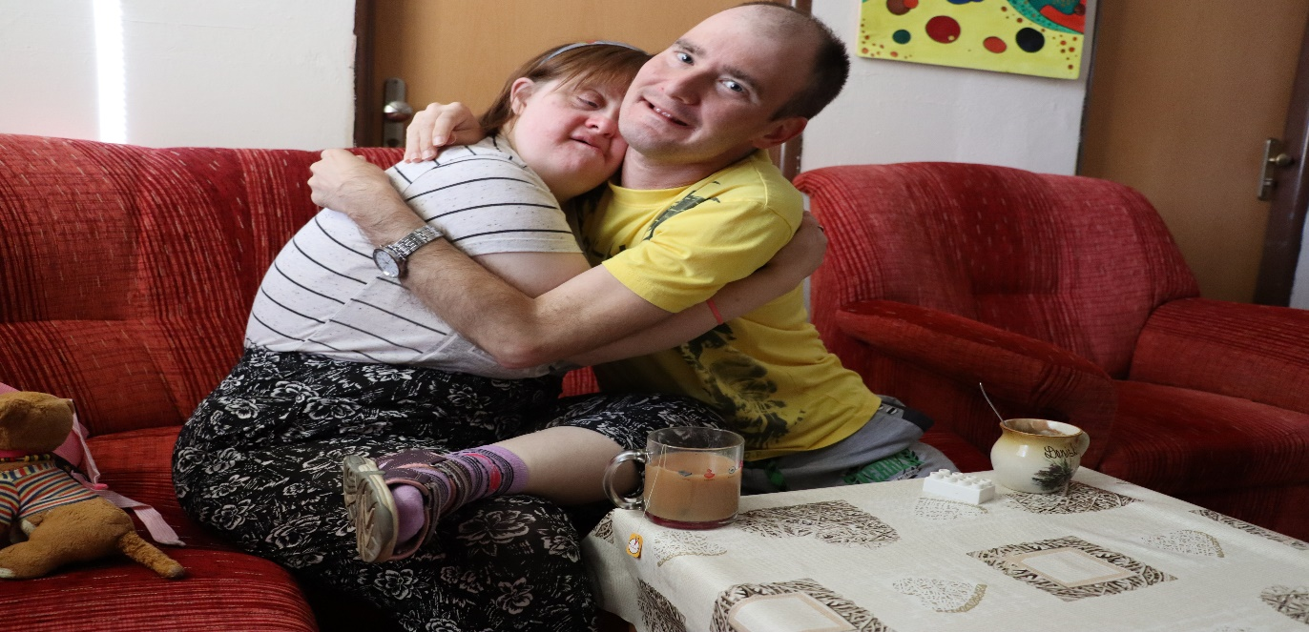

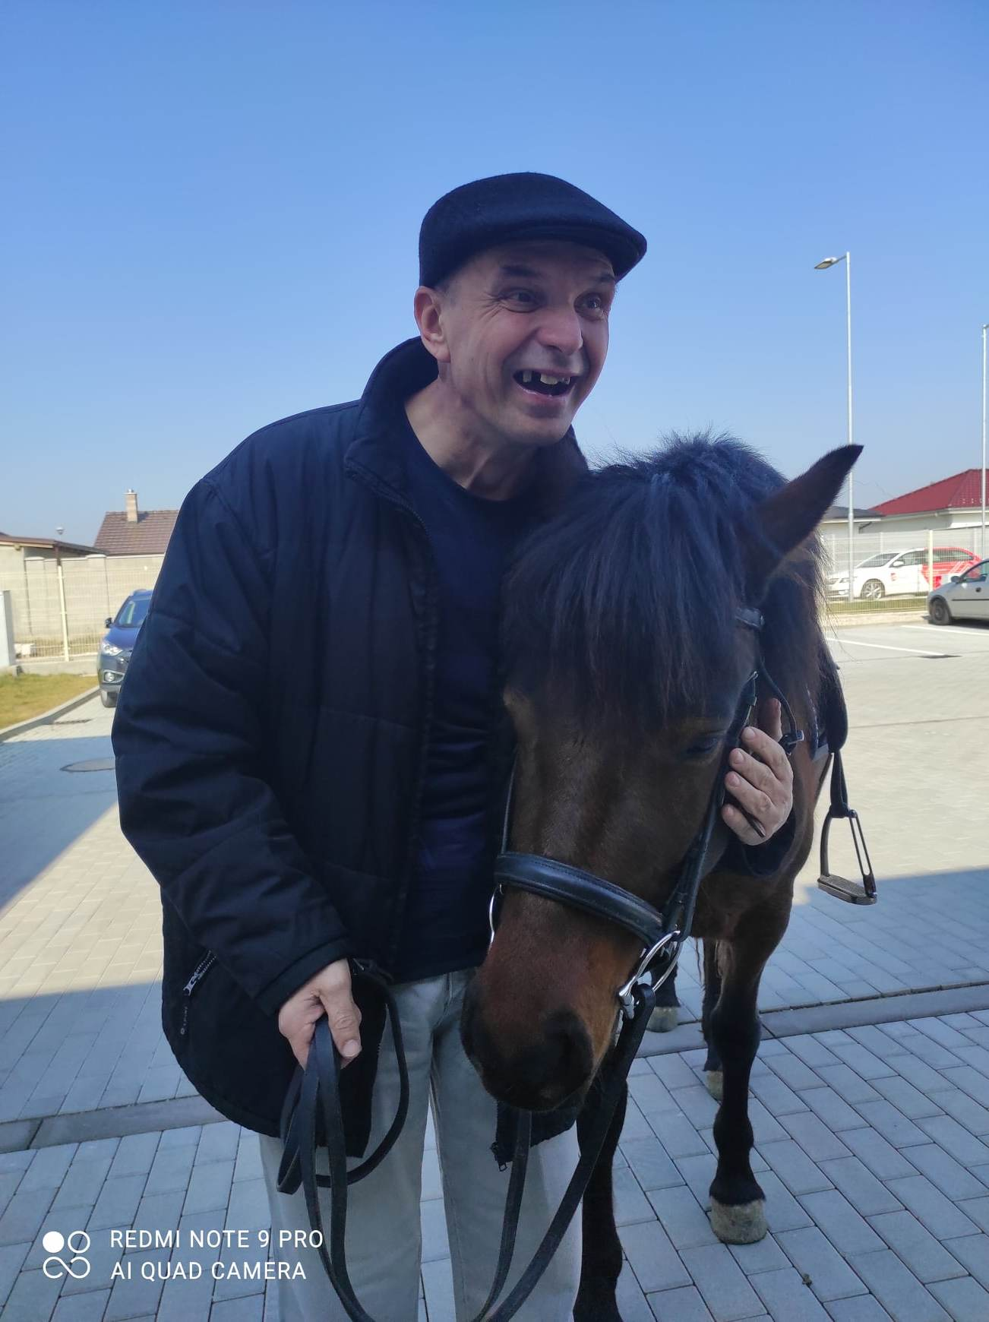

ZSS poskytuje sociálne služby podľa zákona § 38 zákona č.448/2008 Z. z. o sociálnych službách a o zmene a doplnení zákona č.455/1991 Zb. o živnostenskom podnikaní (živnostenský zákon) v znení neskorších predpisov.

**Forma soc. služby    Rozsah           Kapacita        Deň začatia**

**ambulantná              neurčitý čas         16                 1.1.1992**

**týždenná                   neurčitý čas          9                   1.1.1992**

**celoročná                  neurčitý čas          7                   1.1.2005**

**Miesto poskytovania Čulenova 3, 909 01 Skalica**

V domove sociálnych služieb sa poskytuje sociálna služba týždennou pobytovou sociálnou službou alebo ambulantnou sociálnou službou fyzickej osobe do dovŕšenia dôchodkového veku , ak je táto fyzická osoba:

a) odkázaná na pomoc inej fyzickej osoby a stupeň odkázanosti je najmenej V podľa prílohy č. 3, alebo

b) nevidiaca alebo prakticky nevidiaca a jej stupeň odkázanosti je najmenej III podľa prílohy č. 3

**V domove sociálnych služieb sa poskytuje:**

-pomoc pri odkázanosti na pomoc inej fyzickej osoby

-sociálne poradenstvo

-sociálna rehabilitácia

-ubytovanie

-stravovanie

-upratovanie, pranie, žehlenie a údržba bielizne a šatstva

-osobné vybavenie

**zabezpečuje:**

-rozvoj pracovných činností

-pomoc pri pracovnom uplatnení

-záujmová činnosť

**utvárajú  podmienky na:**

-vzdelávanie

-úschovu cenných vecí

Ak sa domove sociálnych služieb sa poskytuje sociálna služba deťom, poskytuje sa im aj výchova.

Na vzdelávanie podľa odseku 2 písm. c) prvého bodu sa neutvárajú podmienky v domove sociálnych služieb, v ktorom sa poskytuje sociálna služba plnoletej fyzickej osobe.

V domove sociálnych služieb sa zabezpečuje ošetrovateľská starostlivosť, ak  neposkytuje domov sociálnych služieb ošetrovateľskú starostlivosť  podľa § 22.

Ak fyzická osoba dovŕši dôchodkový vek počas poskytovania sociálnej služby v domove sociálnych služieb, táto sociálna služba sa jej poskytuje aj naďalej.

V domove sociálnych služieb možno poskytovať sociálnu službu najviac pre 40 prijímateľov sociálnej služby v budove  zariadenia.

Sociálnu službu v domove sociálnych služieb nemožno poskytovať ako celoročnú pobytovú  sociálnu službu.

Sociálnu službu v domove sociálnych služieb nemožno poskytovať ako celoročnú pobytovú  sociálnu službu.

ZSS poskytuje sociálne služby podľa zákona § 39 zákona č.448/2008 Z.z. o sociálnych službách a o zmene a doplnení zákona č.455/1991 Zb. o živnostenskom podnikaní (živnostenský zákon) v znení neskorších predpisov.

**Forma soc. služby       Rozsah                 Kapacita    Deň začatia**

**ambulantná               neurčitý čas            0**

**týždenná                     neurčitý čas            0**

**celoročný                    neurčitý čas            3              1.10.2021**

**Miesto poskytovania: Čulenova 3, 909 01 Skalica**

V špecializovanom zariadení sa poskytuje sociálna služba fyzickej osobe, ktorá je odkázaná na pomoc inej fyzickej osoby, jej stupeň odkázanosti je najmenej V podľa prílohy č. 3 a má zdravotné postihnutie, ktorým je najmä Parkinsonova choroba, Alzheimerova choroba, pervazívna vývinová porucha, skleróza multiplex, schizofrénia, demencia rôzneho typu etiológie, hluchoslepota, AIDS alebo organický psychosyndróm ťažkého stupňa.

**V špecializovanom zariadení sa poskytuje:**

- pomoc pri odkázanosti na pomoc inej fyzickej osoby

- sociálne poradenstvo

- sociálna rehabilitácia

- ubytovanie

- stravovanie

-upratovanie, pranie, žehlenie a údržba bielizne a šatstva

-osobné vybavenie

**zabezpečuje:**

-rozvoj pracovných činností

-pomoc pri pracovnom uplatnení

-záujmová činnosť

**utvárajú  podmienky na:**

-vzdelávanie

-úschovu cenných vecí

(3) Ak sa v špecializovanom zariadení poskytuje sociálna služba deťom, poskytuje sa im výchova.

(4) Na vzdelávanie podľa odseku 2 písm. c) prvého bodu sa neutvárajú podmienky v špecializovanom zariadení, v ktorom sa poskytuje sociálna služba plnoletej fyzickej osobe.

(5) V špecializovanom zariadení sa zabezpečuje aj ošetrovateľská starostlivosť, ak neposkytuje špecializované zariadenie ošetrovateľskú starostlivosť podľa § 22.

(6) V špecializovanom zariadení možno poskytovať sociálnu službu najviac pre 40 prijímateľov sociálnej služby v jednej budove zariadenia.

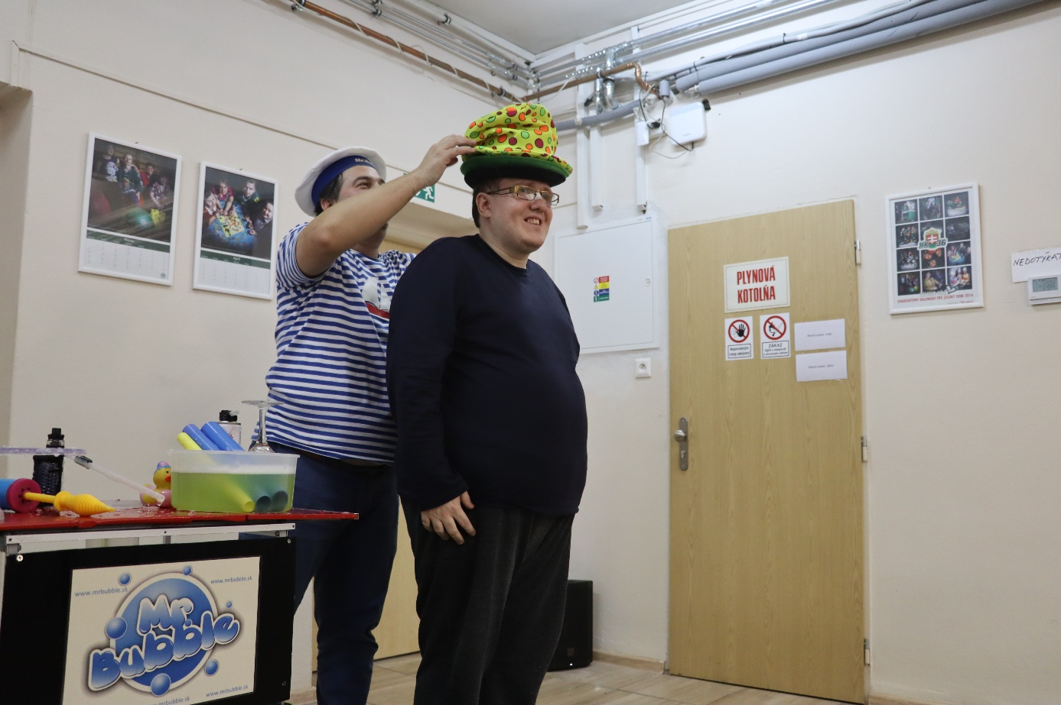

Komplexná odborná starostlivosť je zabezpečovaná prostredníctvom inštruktorov sociálnej rehabilitácie, sociálneho pracovníka,  zdravotných sestier, praktická sestra – asistent, sanitára, opatrovateliek, fyzioterapeuta, špeciálneho pedagóga a inými externými spolupracovníkmi podľa individuálnych potrieb prijímateľov sociálnych služieb(psychológ, logopéd, psychiater, neurológ …). Nosným princípom práce v zariadení je tímová spolupráca podľa individuálnych  plánov s programom sociálnej rehabilitácie.

Základom odbornej práce od počiatku existencie ZSS je psychologická a špeciálno-pedagogická diagnostika a dlhodobé pozorovanie klienta. Na ich základe sa vypracováva individuálny plán klienta, v ktorom sa zameriavame na rozvoj jemnej motoriky, reči, sebaobsluhy, sociálnu rehabilitáciu ako aj na rozvoj emocionálnych i sociálnych vzťahov. Z hľadiska vývoja klienta je nevyhnutné ciele výchovnej práce aktualizovať, prispôsobiť ich vyvíjajúcim sa potrebám, záujmom i novej situácii v rodine i ostatnom sociálnom prostredí.

Výchovná činnosť prebieha v skupinách, ktoré sú rozdelené nie podľa veku, či mentálneho postihu, ale skôr podľa emocionálnych a sociálnych vzťahov, ktoré sa v skupine navzájom vytvárajú. Prácu v každej skupine zabezpečuje inštruktor sociálnej rehabilitácie a zdravotná sestra alebo praktická sestra – asistent alebo sanitárka alebo opatrovateľka.

Vo výchovno-vzdelávacej skupine je uprednostňovaná individuálna forma výchovnej činnosti, tvorená podľa stimulačných programov. Rozvoj je okrem základných zložiek výchovy (matematické predstavy, rozumová, výtvarná, pracovná, hudobná a telesná výchova) zameraný na upevňovanie základných hygienických, sebaobslužných i spoločenských návykov. Výchovná činnosť v skupine pre klientov s autistickými prvkami v správaní prebieha podľa zásad ABA programu ( program špeciálne vypracovaný na prácu pre klientov s autizmom). U niektorých klientov sú vybrané len niektoré prvky tejto metodiky. ABA programom sa rozvíjajú oblasti hrubej a jemnej motoriky, kognitívneho rozvoja, grafomotoriky, sebaobslužných i hygienických návykov a najmä augmentatívnej komunikácie.

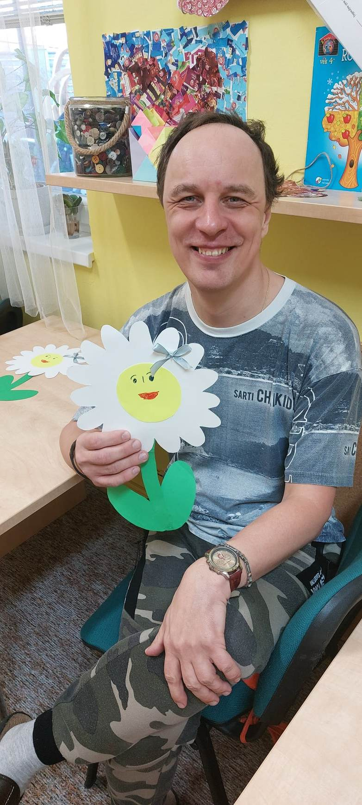

Skupina s prakticko-teoretickou výchovou je rozdelená do dvoch podskupín – dielňa a trieda.

V dielni je cieľom práce udržiavať u klientov nadobudnuté zručnosti a schopnosti, neustále ich zdokonaľovať a rozvíjať. Rozmanitosťou pracovných činností a techník sa u klientov predlžuje doba sústredenia, rozvíja sa predstavivosť, fantázia a sebarealizácia. Trieda sa zameriava najmä na rozvoj a udržiavanie vedomostí, ktoré klienti nadobudli počas povinnej školskej dochádzky.

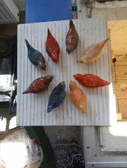 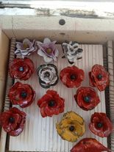 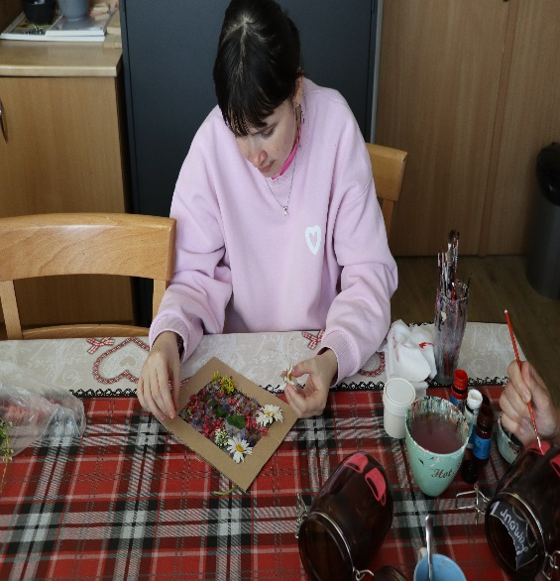

Dve klientky sú zaradené do pracovného procesu a pracujú v Chránenej dielni Mikádo v Skalici.

**Sociálno-psychologické tréningy klientov**

Naši klienti sa 2 x do mesiaca zúčastňujú skupinových alebo individuálnych sociálno – psychologických tréningov, ktoré vedie psychologička Mgr. Petra Andelová. Cieľom je podpora zdravého vývinu, sociálnych zručností, foriem komunikácie na základe interpersonálnych skúseností a sprievodných emocionálnych zážitkov, schopnosti empatie, komunikácie, sebauvedomenia a prevencia negatívneho sociálneho správania.

Sociálna rehabilitácia

V rámci sociálnej rehabilitácie klient absolvuje nácvik potrebných zručností, ktoré smerujú k dosiahnutiu samostatnosti a sebestačnosti v maximálnej možnej miere s ohľadom na jeho zdravotné postihnutie s cieľom dosiahnutia najvyššieho stupňa spoločenskej integrácie: nácvik samoobslužných činností, vedenie domácnosti, nácvik špeciálnych komunikačných zručností, nácvik používania kompenzačných pomôcok, nácvik priestorovej orientácie a samostatného pohybu, nácvik sociálnej komunikácie, sociálne poradenstvo.

V rámci sociálnej rehabilitácie sa ďalej učia zvládať sociálne a pracovné zručnosti, zvládanie primeraného správania sa v kolektíve a v spoločnosti, nácvik rôznych spoločenských situácií zapojením celej skupiny, zapájanie k prácam v záhrade a v okolí nášho zariadenia, skrášľovanie nášho interného a externého prostredia, zdokonaľovanie sa v orientácii v meste a okolí zariadenia počas vychádzok a dokázať sa orientovať a pohybovať v rôznych inštitúciách, obchodných centrách, reštauráciách a cukrárňach.

Klienti absolvujú spoločenské podujatia a súťaže rôzneho druhu- tanečné, spevácke, športové, výtvarné. Navštevujú výstavy v múzeách, galériách, plesy, koncerty, muzikály, divadlá, knižnicu v Skalici, ZOO , hrady a zámky v SR aj ČR, skanzeny, hokejové zápasy v Skalici, v Brne, v Bratislave, v Hodoníne. Raz do roka absolvujú: rekondičný pobyt v Novej Lesnej vo Vysokých Tatrách, kúpeľný pobyt v Piešťanoch a letný pobyt v Senci.

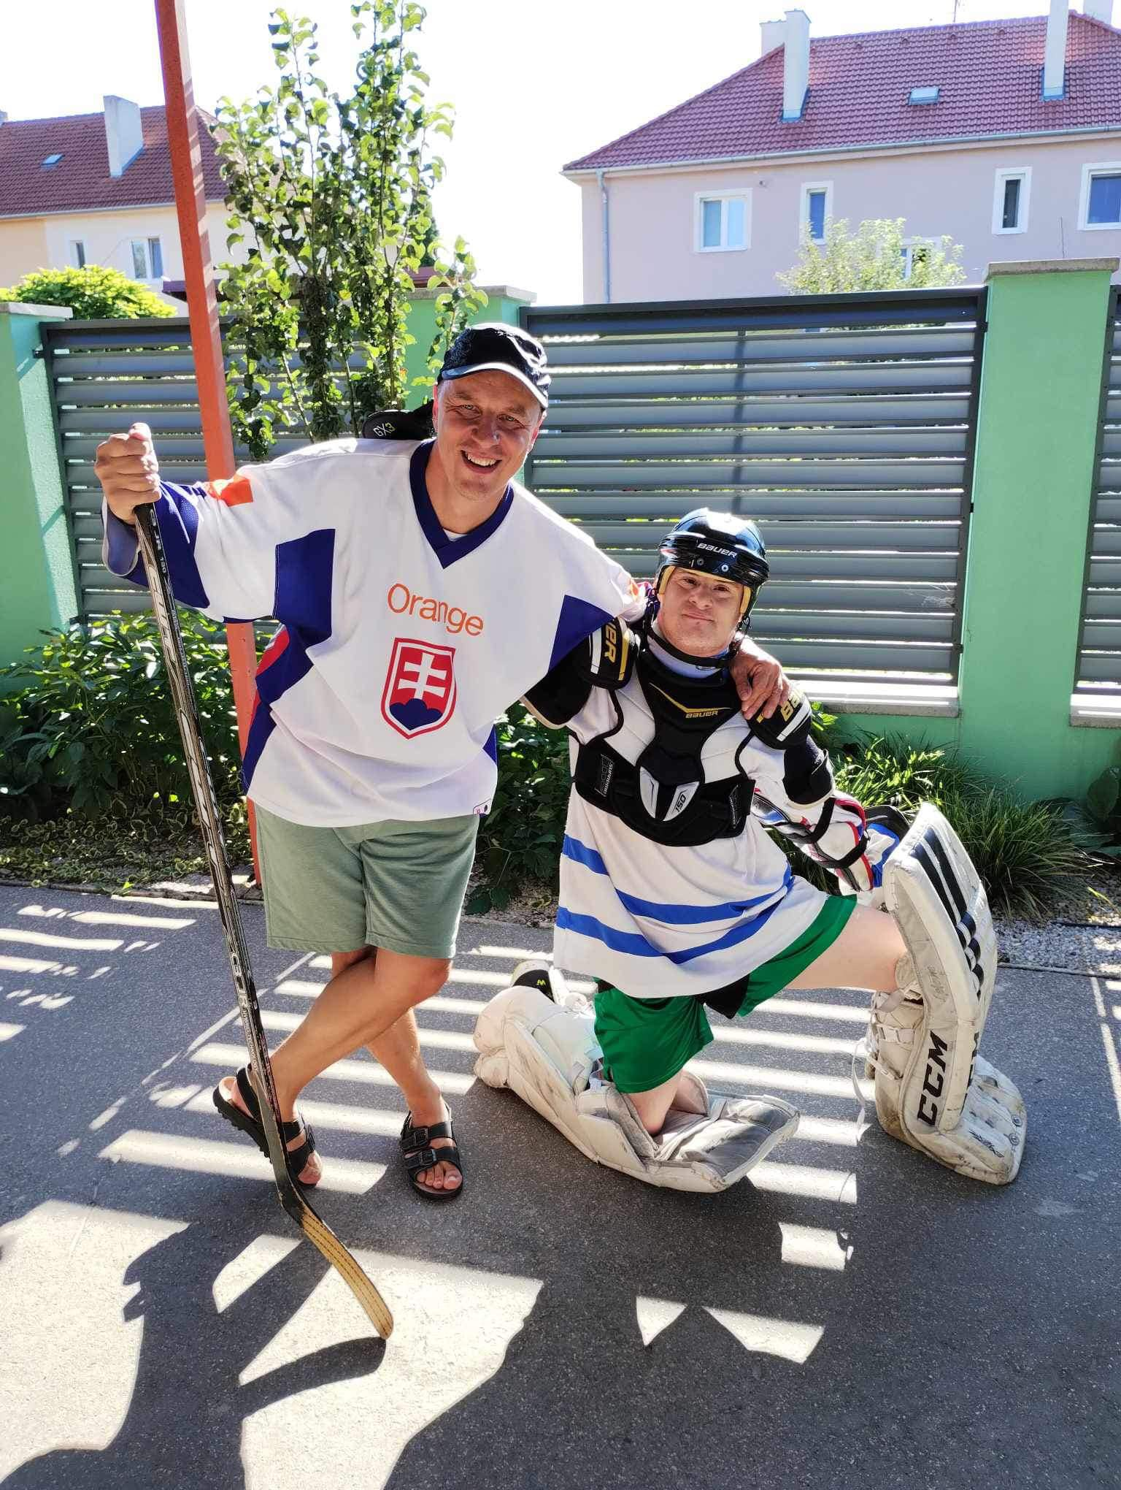

**Záujmová činnosť, voľnočasové aktivity**

V našom zariadení funguje 10 záujmových krúžkov:

1. **Športový krúžok**

Cieľom športového krúžku je osvojenie si rôznych pohybových a telovýchovných cvičení, čím sa utvárajú základy fyzického a psychického zdravia, sociálny, morálny, emocionálny vývin klienta, ako aj telesná kultúra človeka. Pohyb je základným prejavom klienta, pomáha mu zbaviť sa psychického napätia, utvára tak stav duševnej rovnováhy. Cieľavedomé športovanie tiež dokáže formovať základnú sebadisciplínu a vôľové vlastnosti ako trpezlivosť, vytrvalosť, dôslednosť, presnosť, spoľahlivosť, sebaovládanie a úsilie prekonávať prekážky. Šport nám pomáha vytvárať správne pohybové návyky a priaznivo ovplyvňovať telesný vývoj. V spoločenských aktivitách športového charakteru má klient príležitosť na prirodzené porovnávanie sa s výkonmi iných klientov, z čoho pramení zdravá rivalita a schopnosť čestného športového zápolenia a túžba po seba zdokonaľovaní.

V rámci športového krúžku :

* chodíme na športové súťaže,
* chodíme na dlhé prechádzky a turistiku
* trénujeme na rôzne športové podujatia

V zariadení máme rehabilitačnú miestnosť vybavenú posilňovacími strojmi: rotopéd, orbitrek, bežiaci pás, steper, masážne kreslo, aktívno – pasívny prístroj, fit lopty, hokejky, florbalové hokejky, futbalové lopty, loptičky, kuželky, švihadlá.

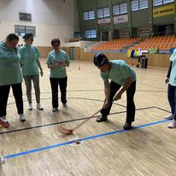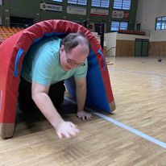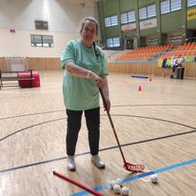

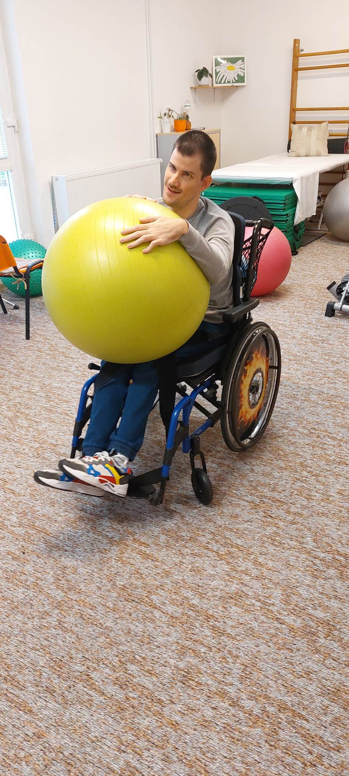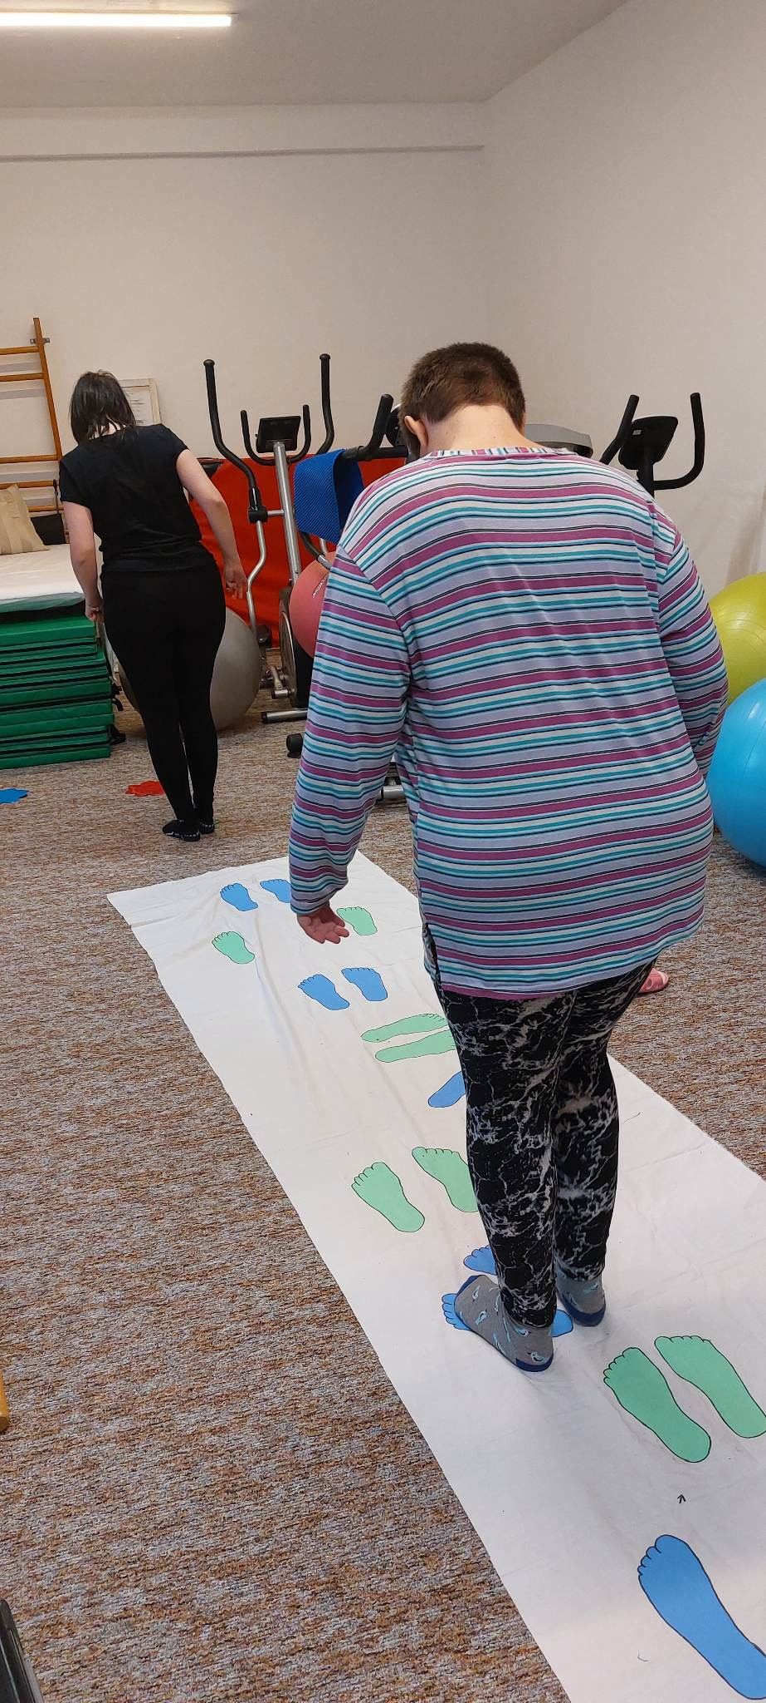

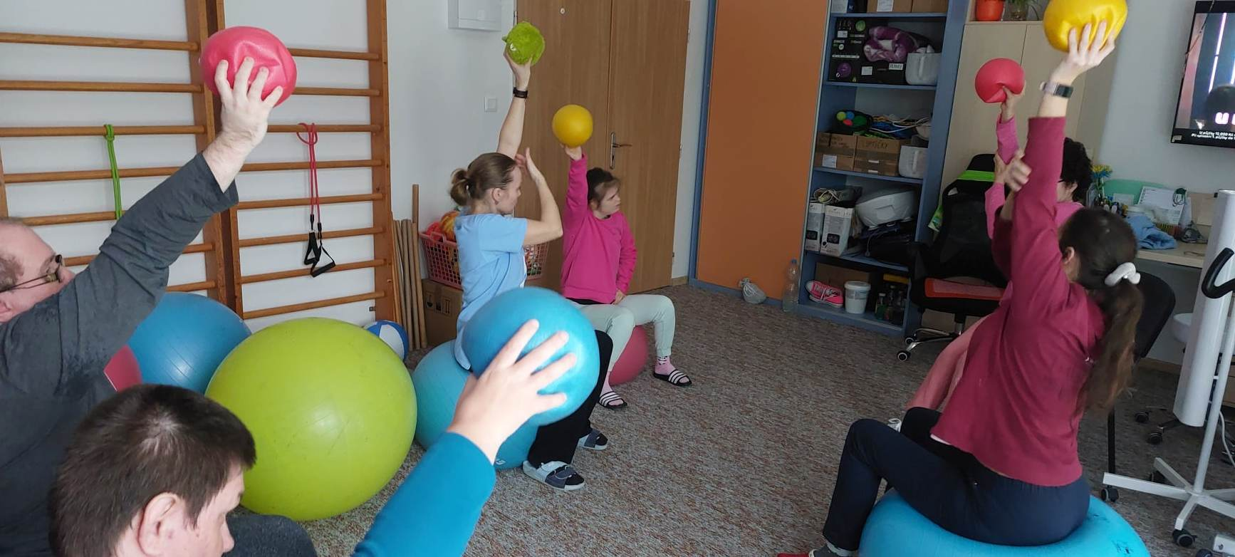

1. **Wellness krúžok**

Harmónia tela, duše a mysli. To všetko sa skrýva pod pojmom wellness. Ide dobrý fyzický i psychický stav nášho tela a mysle, pričom dôraz sa kladie predovšetkým na sociálnu a duševnú zložku.

Wellness teda usiluje o celkovú kvalitu nášho života a znamená tak “byť zdravý a cítiť sa dobre”. Spôsob ako dosiahnuť tohto stavu je zladiť fyzickej, emocionálnej, mentálnej (psychickej) a sociálne podmienky, tešiť sa dobrému zdraviu, byť šťastný, mať energiu, dostatok sebadôvery, milovať sa a byť milovaný, skrátka žiť plnohodnotným životom.

*V rámci wellness krúžku realizujeme nasledovné aktivity a metódy:*

-aromaterapia: je doplnkovou liečebnou metódou, ktorá využíva účinné látky, ktoré sú koncentrované v esenciálnych olejoch. Esenciálne oleje sú vyrábané prevažne destiláciou kvetov, listov, kôry a iných častí rastlín. Aromatická masáž sa odporúča ako kúra spevnenia kože, osobitne je účinná proti stresu, vnútornému nepokoju a zlému rozpoloženiu, pretože vplýva na rovnováhu osoby, ktorú masírujú.

-reflexoterapia: je technika využívajúca tlak na presne stanovené reflexné body alebo plôšky na rukách a chodidlách, aby sa podnietili vlastné liečivé sily organizmu.

- masáže: baby masáž, masáž horných a dolných končatín, masáž chrbtice a krčnej chrbtice, uvoľňujúca masáž šije

-starostlivosť o pleť a pokožku: kozmetické čistenie pleti, úprava obočia, starostlivosť o pleť počas celého roka.

-hydrogymnastika: ide o liečebné cvičenie vo vode, zvlášť pri chorobách pohybového ústrojenstva. Vztlak vody príjemne nadľahčuje a znižuje účinok gravitácie. Cvičením vo vode sa rozvíja statická a dynamická funkcia tela. Hydromásažnu vaňu máme v zariadení.

-Infrasauna -pomáha od bolesti, posilňuje imunitný systém, liečba ekzému, podporuje krvný obeh, podporuje starostlivosť o srdce a podporuje liečbu vysokého tlaku, detoxikáciu organizmu. Infrasaunu máme v zariadení.

*-*snoezelen: je multifunkčná metóda, ktorá sa realizuje vo veľmi príjemnom, špeciálne upravenom priestore pomocou svetelných, zvukových prvkov s prvkami pre hrubú a jemnú motoriku a podporu vestibulárneho aparátu.

Cieľom je vyvolanie zmyslových pocitov ako aj stimulovanie zraku, sluchu a všetkých zmyslov k rovnováhe a zdraviu. Je určená prevažne osobám, deťom, pacientom s vývojovými poruchami, mentálnym, či telesným postihnutím, alebo viacnásobným postihnutím, taktiež pacientom s poruchou autistického centra, poruchami správania, učenia sa, psychickými poruchami, poškodením CNS, mozgu, pacientom s demenciou, a chronickými chorobami.

*-*infrasauna: Infrasaunu máme v zariadení. Podstatou používania infrasauny je detoxikácia a prehriatie tkanív pomocou hĺbkového tepla. Zvyšuje sa tu teplota zo 40 na 60 stupňov Celzia, čim sa účinok zdvojnásobí. Infrasaunu môžu používať aj tie osoby, ktoré majú strach z uzatvorených priestorov, či sa obávajú silnej horúčavy. Napomáha nám na dobré prekrvenie pokožky, prehriatie tkanív, znižuje stuhnutosť kĺbov, znižuje svalový spazmus, zmierňuje bolesť, zvyšuje prietok krvi, podporuje kardiovaskulárny a imunitný systém.

*-*psychowolkmen

- magnetetoterapia

- návšteva kozmetického salónu a kaderníctva

- pedikúra: pedikérka chodí raz do mesiaca do nášho zariadenia, kde sa venuje našim klientom.

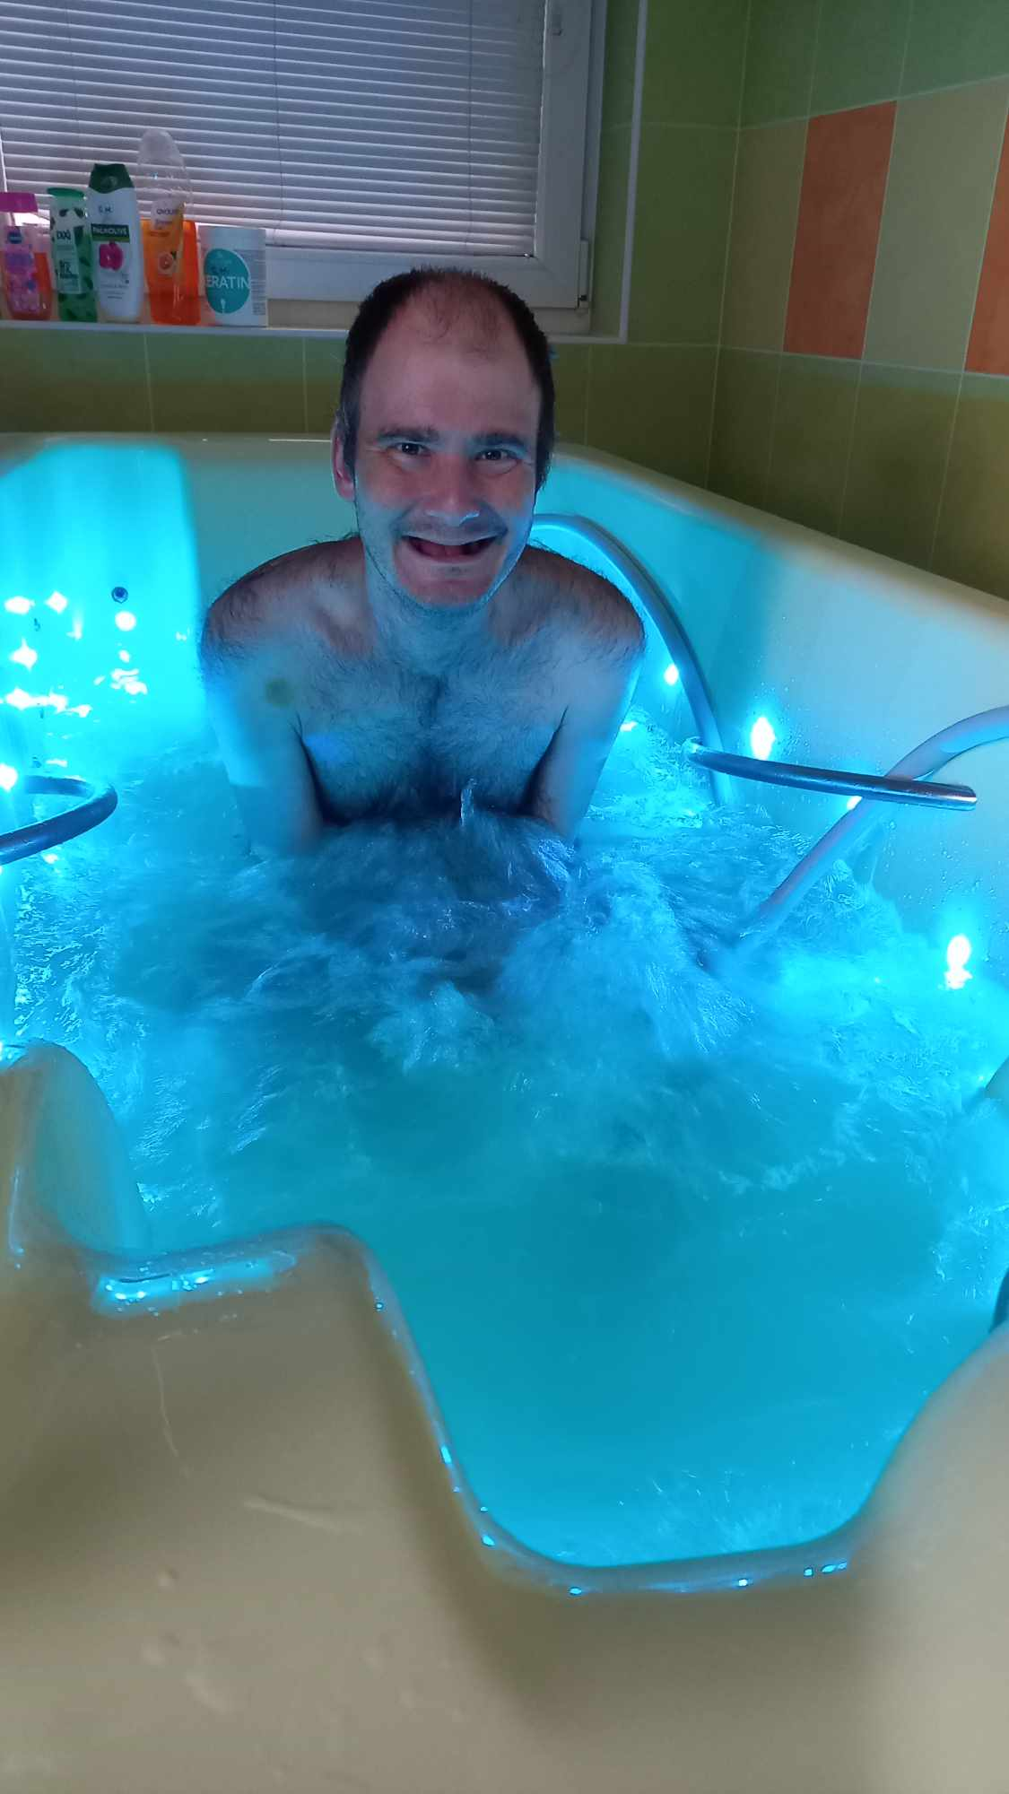

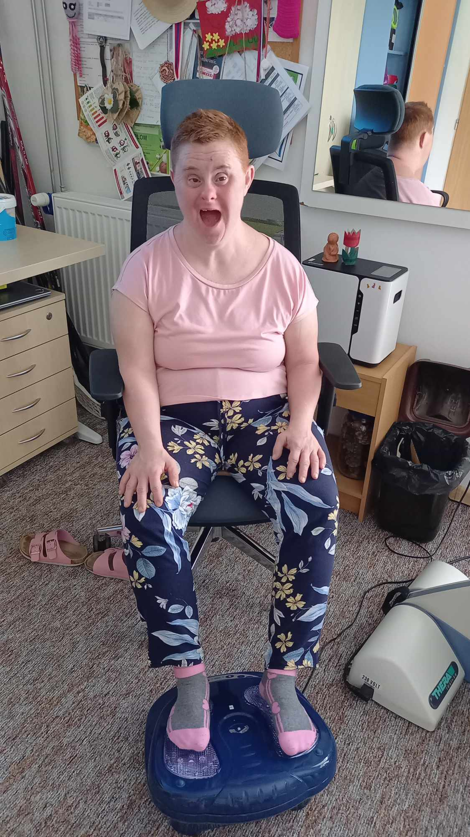

1. **Počítačový krúžok**

Cieľom práce krúžku je učiť klientov pracovať s počítačom, spoznávať počítač ako spôsob zábavy a poznania, rovnako ako upozorniť na negatívne vplyvy príliš častého  hrania sa na  počítači. Venujeme sa tvorivej činnosti, rozvíjaniu pamäte a logického myslenia, opakovaniu poznatkov získaných v zariadení. Obsahom a hlavnými úlohami počítačového krúžku sú vedieť si správne zapnúť a vypnúť počítač, naučiť sa pracovať s klávesnicou, rozoznávať význam konkrétnych kláves, ich použitie, naučiť sa pracovať s ovládacím prístrojom tzv. počítačovou myšou, s prenosnými nosičmi dát atď., naučiť a zdokonaľovať sa v písaní textových súborov, vložiť k textovému súboru vhodný obrázok, naučiť sa pracovať v programe určenom na kreslenie /Paint/, naučiť sa orientovať sa na webových stránkach, vedieť si vyhľadať požadovanú informáciu na internetových stránkach, vedieť si vybaviť mailovú poštu v prípade, ak klient bude mať založenú svoju mailovú adresu a schránku. Zahrať si predplatené pinf hry vytvorené priamo pre klientov s ťažkým zdravotným postihnutím. Jeden klient je priamo zapojený do internetového vyhľadávania námetov na výchovnú činnosť v dielni. Podľa zadaných hesiel vyhľadáva na bezpečných a overených stránkach obrázky, námety, ktorými sa inšpirujeme pri našej práci. Pracujeme s interaktívnou tabuľou, pripojíme sa na internet a tak môžeme prostredníctvom veľkej obrazovky pracovať s rôznymi témami – tradície, ročné obdobia, financie, dospievanie, dopravná výchova, atď. a to prostredníctvom pracovných listov alebo využijeme rôzne vzdelávacie internetové stránky, you tube,google, facebook.

Dve klientky majú so súhlasom rodičov zriadené svoje mailové adresy. Píšu si tak s kamarátmi. Pracujú vždy pod dohľadom. Zároveň si precvičujú abecedu a písanie na klávesnici, i keď je vždy treba im pomôcť. Ale pozitívne je, že im to dáva pocit voľnosti a samostatnosti.

**4.) Tvorivé dielne**

Priestor fantázie, ktorý nemá hranice, tak by sme mohli nazvať hlavný cieľ tvorivého krúžku. Tvorivý môže byť každý z nás. Naša tvorivosť sa môže prejaviť v každej činnosti, pričom ju práve činnosťou tvorivého krúžku môžeme neustále rozvíjať.

Tvorivosť má veľký vplyv na rozvoj osobnosti práve z dôvodu, že sa pri tvorivej činnosti rozvíja myslenie, rozvíja sa svet poznania nových vecí, získavajú sa vedomosti a zručnosti o materiáloch a technikách, s ktorými sa pracuje, rozvíja sa naše estetické cítenie, rozvíja sa naša predstavivosť, fantázia a v neposlednom rade trpezlivosť, ale aj radosť z vlastnej tvorby a značný rozvoj jemnej motoriky.

Aktivity tvorivého krúžku sú zamerané na rozvíjanie umeleckého cítenia prostredníctvom tvorby z rôznych materiálov, ako sú keramická hlina, slané cesto, papier, fimo hmota, maľovanie, kresba, vymaľovávanie a to na rôzne materiály ako je papier, drevo, textil, sklo, porcelán a pod. Pri práci v krúžku sa klienti stretnú a oboznámia s rôznymi technikami, ktoré budú upravené na rôzne, aktuálne témy, či už k Veľkej noci, k Vianociam, ku Dňu matiek a pod. Klienti svoju prácu v krúžku, budú prezentovať na rôznych akciách, jarmokoch, výstavkách.

Naši klienti tvoria radi, ale k rozvoju umeleckých schopností potrebujú usmernenie a našou úlohou bude ich inšpirovať, viesť krok za krokom aby dokázali čarovať s rôznymi materiálmi, čo sa odzrkadlí v rozvoji osobnostného života klienta.

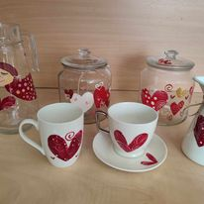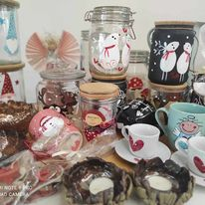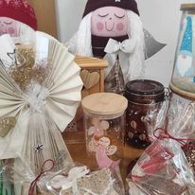

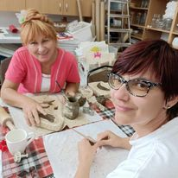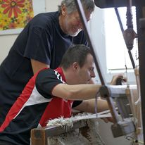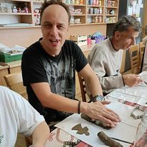

**5.) Hudobný krúžok**

Spevom zapájame percepčnú, motorickú a kognitívnu funkciu, klientov podporujeme, aby sa identifikovali nielen s obsahom piesne, ale tiež so slovami. Piesňou uľahčujeme nadväzovanie kontaktu, komunikáciu a interakciu medzi terapeutom a klientom. Hudobné vystúpenia, na ktorých sa zúčastňujeme , pomáhajú klientom budovať sebadôveru, sebavedomie a sebadisciplínu.

Klientov povzbudzujeme k tomu, aby sa vedeli pohybovať na danú melódiu, improvizovali na hudbu a vedeli dokázať na danú hudbu nacvičiť tanečné prvky, aby vedeli vytlieskať slovo po slabikách., reagovať na zvuky spojené s bežným životom.... Snažíme sa, aby rozlíšili podľa zvuku pomalé a rýchle tempo a rozlíšili intenzitu zvuku.

Naším cieľom je poznať melódie známych piesní či už z rádia, alebo za sprievodu klavíra a tiež sa učiť vnímať relaxačnú hudbu. Radosťou pre klientov je spievanie a sprevádzanie na hudobnom nástroji, poznávanie hudobnej farby a charakteristických možností. Učíme sa poznávať autorov známych piesní a zahraničných interpretov, spievať skupinovo, čím sa snažíme o odbúranie hanblivosti.

S klientmi sa učíme podľa sluchu vedieť orientovať vo zvukovom a tónovom priestore a vedieť rozlišovať hudobné a nehudobné zvuky a vedieť zaspievať na motivovanú slabiku.

**6.) Tanečný krúžok**

Prostredníctvom tanečných vystúpení klienti získavajú nové skúsenosti a nových priateľov. Na vystúpenia vyberáme piesne, ktoré sú aktuálne, populárne a ktoré sa zároveň páčia klientom.

Zároveň na tanečné vystúpenia vyberáme aj ľudové pesničky, kde podporujeme folkór – podnecujeme kultúrne dedičstvo. Prostredníctvom kultúrnych podujatí budú rozvíjať prosociálne cítenie a kooperáciu.

Prostredníctvom tanca precvičujeme celé telo, aby nedochádzalo ku stagnácii v oblasti hrubej motoriky. Tancom rozvíjame u klientov koordináciu myslenia a taktiež povzbudzujeme klientov k správnemu držaniu tela.

Tanec je pohybová forma vyjadrenia pocitu a považuje sa za najprirodzenejšiu reakciu nášho tela na hudbu. Po nácviku zaraďujeme relaxačné melódie ( les, potôčik, vtáctvo...) spojené s relaxačnými cvičeniami klientov. Voľným spontánnym tancom navodzujeme lepšiu náladu.

Počas roka sa zúčastňujeme mnohých tanečných predstavení a súťaží: Štrkovecká barónka, Svátek zamilovaných v Hodoníne, Košútsky hudobný kľúč, Benefičný koncert Senica, Let´s dance Senica, Tanečný večierok Holíč, vystúpenie na remeselnom jarmoku v Piešťanoch a v Skalici, vystúpenie počas dielničiek v Holíči i Skalici.

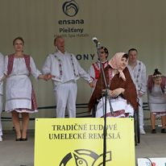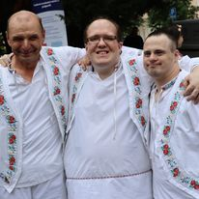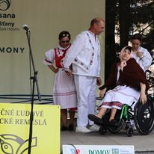

**7.) Krúžok Celý rok v záhrade**

Cieľom krúžku je zapojiť čo najviac klientov do prác v záhradke a snažiť sa zapojiť vhodnou motiváciou aj klientov, ktorí nechceli doteraz ísť do záhradky.

Budeme sa učiť používať pracovné náradia, poznávať zeleninu, vedieť ako sa sadí, kedy sa zbiera úroda, rozlišovať izbové rastliny, vedieť ich presadiť a polievať. Budeme dbať na bezpečnosť pri práci s náradím.

S klientmi budeme pomáhať pri výsadbe priesad do črepníkov, pri výsadbe letničiek do skalky, pri okopávaní skalky, zeleniny, trhaní buriny, zalievaní, pri zbieraní úrody, pri zbieraní orechov.

Máme bylinkovú a zeleninovú záhradku, kde si spolu s klientmi pestujeme paradajky, papriku, reďkovku, kaleráb a bylinky. Tie potom sušíme , učíme sa o ich zdravotných a liečivých účinkoch.

Našim cieľom je aj skrášľovať okolie zariadenia vytrhávaním buriny medzi chodníkmi a zametanie chodníkov a v  jesenných mesiacoch pomáhať zhrabovať lístie.

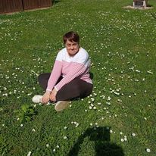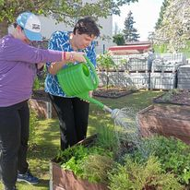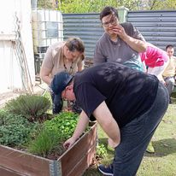

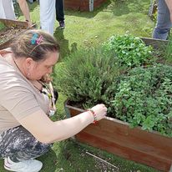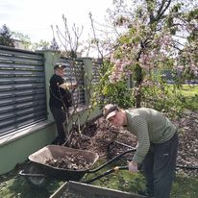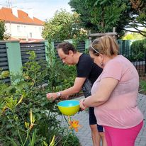

**9.) Krúžok domácich a ručných prác**

V rámci tohto krúžku sa budeme venovať vyšívaniu, háčkovaniu a pleteniu. Klienti budú vykonávať drobné domáce práce a učiť sa pomáhať v kuchyni- čistenie zeleniny, krájanie zeleniny, chleba, príprava jednoduchých nátierok, nepečených dezertov, zeleninových a ovocných šalátov. Taktiež pomáhajú pri zbere použitej bielizne, prevliekaní posteľnej bielizne, vynášaní odpadkových košov, zametaní, vysávaní, utieraní prachu na poličkách vo svojich izbách.

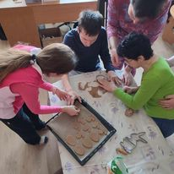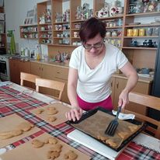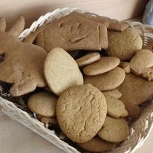

**10.) Tkáčsky krúžok**

V zariadení máme tkáčsky stav, na ktorom klienti pod vedením vedúceho krúžku učia zvládnuť techniku tkania a tkajú koberčeky z látkových a šnúrových pásov.

11

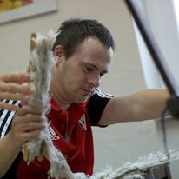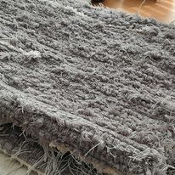

**11.) Keramický krúžok**

Keramický krúžok učí klientov modelovať z keramickej hliny, pracovať s engobami. Rozvíja trojrozmerné výtvarné cítenie, zručnosť, sústredenosť, fantáziu a takisto precvičuje jemnú motoriku prstov, ďalej pomáha klientom rozvíjať a udržiavať kreativitu, fantáziu experimentovať , uvoľniť sa. V rámci materiálov sa používa keramická hlina, glazúry, keramické nálepky. Dielňu máme vybavenú pecou, kde sa vypálené a naglazované výrobky vypaľujú.





**Odborné porady**

Odborné porady pre inštruktorov sociálnej rehabilitácie i zdravotnícky personál konajú raz do mesiaca o 1300hod, resp. termín porady určí riaditeľka. Z každej odbornej porady je spísaná zápisnica.

***Náplň odborných porade zahŕňajú:***

* + odborné príspevky
  + vypracovávanie seminárnych prác
  + prezentácie výsledkov výchovnej práce, zdravotnej starostlivosti v jednotlivých výchovných skupinách a ich vzájomná konfrontácia
  + riešenie konfliktov a problémového správania našich klientov, spolupráca so psychológom
  + návrhy a podnety na zlepšenie výchovnej práce a zdravotnej starostlivosti v našom zariadení
  + prejednávanie intervenčných výchovno – vzdelávacích postupov u jednotlivých klientov nášho zariadenia
  + plánovanie, organizovanie kultúrnych a športových podujatí, návštevy rôznych akcií, výletov pre našich klientov
  + organizačné pokyny
  + riešenie problémov spojených s naším zariadením a jeho fungovaním

***V záujme odbornej profesionality personálu naďalej plánujeme:***

* + publikovanie odborných príspevkov do regionálnych i celoštátnych periodík
  + využitie poznatkov nadobudnutých štúdiom literatúry
  + zúčastňovať sa odborných seminárov, vzdelávacích aktivít regionálneho i celoštátneho charakteru
  + štúdium materiálov z oblasti zdravotnej aj výchovno-vzdelávacej.

Na zdravotníckom úseku sa poskytuje zdravotná starostlivosť a služby súvisiace s poskytovaním zdravotnej starostlivosti. Zdravotnícky personál vykonáva ošetrovanie klientov (pracuje v nepretržitej prevádzke) podľa ordinácie lekára. Zdravotnú starostlivosť vykonávajú zdravotní pracovníci, vrátane podávania liekov, zdravotníckych pomôcok a dietetických potravín. Vykonávame prevenciu, dispenzarizáciu, diagnostiku, liečbu a neodkladnú zdravotnú starostlivosť. Dodržiavame liečebný režim podľa určenia lekárom.

U klientov s celoročným pobytom sa podľa potreby vykonávajú kontrolné vyšetrenia u odborných lekárov: zubné ošetrenie, neurologické vyšetrenie, psychiatrické vyšetrenie, endokrinologické vyšetrenie, gastroenterologické vyšetrenie, hematologické vyšetrenie, kardiologické vyšetrenie. Tieto vyšetrenia zabezpečujeme podľa potreby u celoročných klientov. Na tieto vyšetrenia vždy klienta sprevádza zdravotná sestra alebo asistentka.

Zdravotnícky personál je pridelený do výchovno–vzdelávacej skupiny, kde sa zúčastňuje výchovnej činnosti podľa pokynov inštruktora sociálnej rehabilitácie. Snažíme sa udržiavať u klientov nadobudnuté zručnosti a schopnosti, neustále ich zdokonaľovať a rozvíjať. Zabezpečujeme aj pohybovú a rehabilitačnú činnostiach v rehabilitačnej miestnosti. Perličkovú kúpeľ vykonávame u klientov, ktorí majú potvrdenie od ošetrujúceho lekára, že sa môže vykonávať perličková kúpeľ. Na základe zdravotného potvrdenia navštevujú klienti i infrasaunu v zariadení .

**Fyzioterapeutická starostlivosť**

Na úseku fyzioterapie sa snažíme klientov viesť k pravidelnému pohybu, komplexne formovať, pôsobiť na rozvoj obratnosti, pružnosti, na orientáciu v priestore a na celkovú koordinačnú schopnosť klienta.

Cieľom je viesť ich k pravidelnému pohybu, aby mali radosť z cvičenia a aby sa udržala ich mobilita na najvyššej možnej dosiahnutej úrovni.

Naďalej sa zameriavame na spevnenie chrbtového svalstva, pohybového aparátu, brušných svalov, koordinácie končatín, posilňovanie horných a dolných končatín, zvládanie prekonávania prekážok, relaxačné cvičenia, aeróbne cvičenia,....Denne sa klienti zúčastňujú vychádzok, ktoré majú za úlohu nielen zvýšiť funkčné schopnosti, ale aj vytrvalosť a silu dolných končatín.

Okrem cvičenia samotného a rehabilitačných cvičení, používame aj rôzne techniky a metódy  v oblasti oddychu a relaxácie, napríklad : masáže, aromaterapia, muzikoterapia, snoezelen, saunu, plávanie, masáže a polohovanie.

V neposlednom rade je aj našim cieľom snaha znížiť hmotnosť u niektorých klientov, čo sa nám darí vďaka pohybu a redukčnej diéte.

Snažíme sa, aby naši klienti boli nielen vo fyzickej, ale hlavne psychickej pohode.

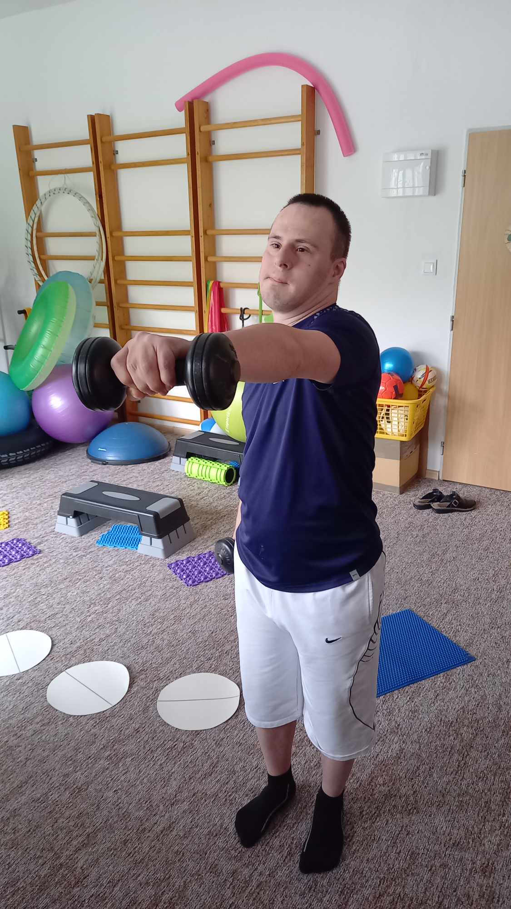

**AKCIE KONANÉ V ROKU 2023**

Pravidelné akcie:

1x do týždňa :

utorok- tanečný krúžok

streda – športový krúžok

streda – tvorivé a keramické dielne

utorok – návšteva knižnice

štvrtok – tkáčsky krúžok

piatok – hudobný krúžok

Podľa určenia: Wellness krúžok

Sociálno-psychologický tréning –2 x do mesiaca klienti

Počítačový krúžok

Krúžok individuálnych zručností

Záhradnícky krúžok

Krúžok ručné práce

Keramický krúžok

Návšteva kultúrnych podujatí v meste Skalica – výstavy obrazov, keramiky, fotografií a pod. podľa aktuálnej ponuky.

**Akcie za rok 2023**

DEŇ MIESTO AKCIA

|  |  |  |
| --- | --- | --- |
| 09.02.2023 | ZSS Zelený dom Skalica | Dr. Klaun |
| 21.3.2023 | MsKS Galanta | Štrkovecká Barónka |
| 28.3.2023 | Sportovní Hala Teza Hodonín | Dr. Klaun |
| 1.4.2023 | MsÚ Skalica | Veľkonočné hand made trhy |
| 4.4.2023 | Priestory TTSK Trnava | Mini veľkonočné trhy |
| 19.5. – 21.5.2023 | Kúpeľný ostrov - Piešťany | TĽUR |
| 24.5.2023 | ZP- Láskavé dlane | Vystúpenie našich klientov |
| 03.06.2023 | Námestie Slobody Skalica | TĽUR – remeselný jarmok |
| 04.06.2023 | Nádvorie neogotického kaštieľa v Galante | Benefičný koncert – Chyťme sa za ruky |
| 7.6.2023 | ZpS Senica | Let´s dance |
| 7.6.2023 | ZOO Hodonín | Dreamnight 2023 |
| 14.06.2023 | Mestská knižnica Skalica | Burza kníh +hand made trhy |
| 22.06.2023 | ZSS Zelený dom Skalica | Trojgeneračné dielničky Zeleného domu |
| 26.06.- 30.6.2023 | Penzión Betánia Senec | Letný pobyt príjimateľov |
| 16.07.- 23.07.2023 | Hokovce | Letný pobyt |
| 5.9.-12.9.2023 | Vila Hana, Nová Lesná | Rekreačný pobyt prijímateľov |
| 5.9.-10.9.2023 | Gliwice Poľsko | Krátkodobé projekty učiacich sa zamestnancov v sektore vzdelávania dospelých – dobrovoľníctvo |
| 20.9.2023 | KD Pastuchov | 40. výročie DSS Pastuchov |
| 20.9.2023 | ZSS Zelený dom Skalica | Dr. Klaun |
| 21.9.2023 | MŠ Hviezdoslavova | Aktivity pri príležitosti európskeho týždňa mobility |
| 22.9.2023 | DSS Šintava | Jarmok výrobkov |
| 23.9.2023 | Futbalový štadión Skalica | Zápas Dunajská streda - Skalica |
| 24.9.- 28.9. 2023 | Hotel Máj , Piešťany | Kúpeľný pobyt prijímateľov |
| 27.9.2023 | Brno Winning Group Aréna | Hokejový zápas HC Kometa Brno - Banes Motor České Budějovice |
| 11.10.- 15.10.2023 | Petřvald, Havířov, ČR | Krátkodobé projekty učiacich sa zamestnancov v sektore vzdelávania dospelých – dobrovoľníctvo |
| 19.10.2023 | DK Senica | Benefičný koncert |
| 6.12.2023 | ZSS Zelený dom Skalica | Mikuláš v Zelenom dome |
| 6.12.2023 | ZSS Zelený dom Skalica | Návšteva pani primátorky Oľgy Ľuptákovej s Mikulášom |
| 6.12.2023 | MsÚ Skalica | Hande made vianočné trhy |
| 11.12.2023 | Priestory TTSK Trnava | Predajné vianočné trhy |
| 14.12.2023 | Schaeffler Skalica | Vianočné trhy |
| 16.12.2023 | Pod lampou, Skalica | Vianočné trhy |
| 22.12.2023 | Brno, Wining Group Arena | Hokejový zápas Kometa Brno – HC Verva Litvínov |

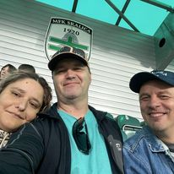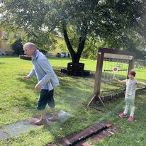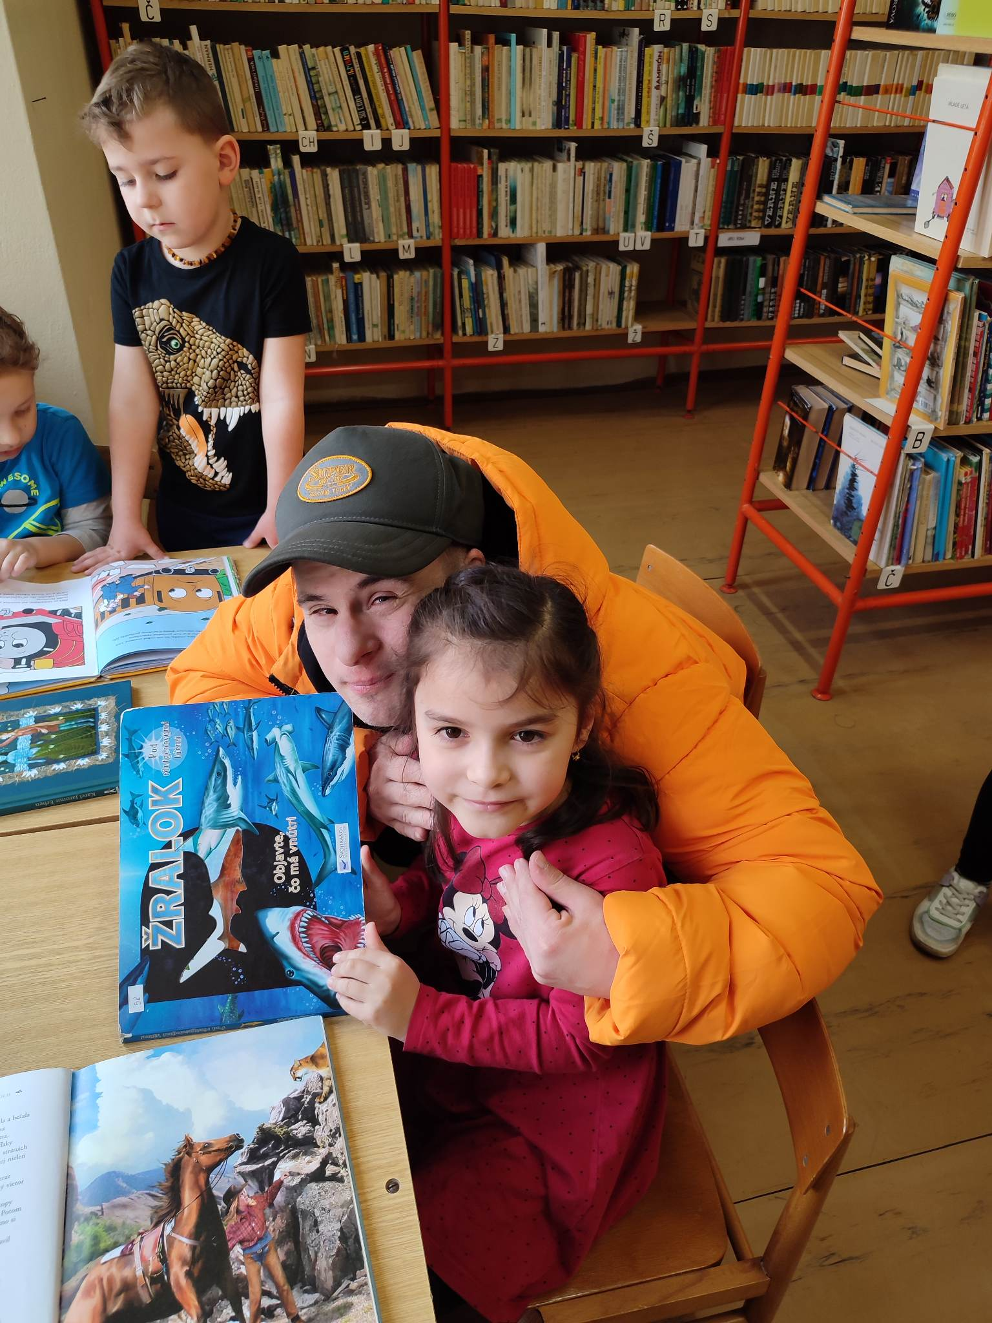

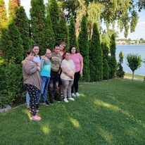

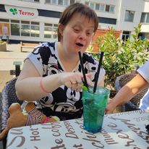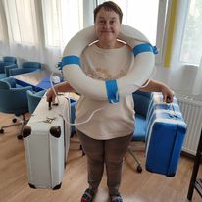

## Štruktúra zamestnancov

V zariadení pracuje celkovo 39 zamestnancov.

Organizačnú štruktúru stanovuje organizačný poriadok.

|  |  |  |
| --- | --- | --- |
| **Administratíva a ostatná prevádzka** | **Počet** | **Prepočítané na plný úväzok** |
| Riaditeľka | 1 | 1,0 |
| Manažér kvality/sociálny pracovník/vedúca hospodársko –obslužného úseku | 1 | 1,0 |
| Personalista/ mzdový pracovník | 1 | 1,0 |
| Ekonóm | 1 | 1,0 |
| Administratívno /sociálna pracovníčka | 1 | 1,0 |
| Administratívny pracovník pre stravovaciu prevádzku | 1 | 1,0 |
| Odborný radca | 1 | 1,0 |
| **Spolu** | **7** | **7,0** |

|  |  |  |
| --- | --- | --- |
| **Pracovníci odborných činností** | **Počet** | **Prepočítané na plný úväzok** |
| Pracovníci odbornej časti | **25** | **25** |
| Z toho: | | |
| Vedúca úseku odborných činností | 1 | 1,0 |
| Inštruktor sociálnej rehabilitácie | 8 | 8,0 |
| Vedúca úseku zdravotnej starostlivosti | 1 | 1,0 |
| Zdravotná sestra | 5 | 5,0 |
| Fyzioterapeut | 1 | 1,0 |
| Praktická sestra - asistent | 5 | 5,0 |
| Opatrovateľka | 3 | 3,0 |
| Sanitár | 2 | 2,0 |
| **Pracovníci obslužných činností** | **Počet** | **Prepočítané na plný úväzok** |
| Hlavná kuchárka | 1 | 1,00 |
| Kuchárka | 2 | 2,00 |
| Práčka | 1 | 1,00 |
| Upratovačka | 2 | 2,00 |
| Údržbár, vodič, záhradník, kurič | 1 | 1,00 |
| **Spolu** | **7** | **7,0** |

|  |  |  |
| --- | --- | --- |
| **Personálny kľúč [Príloha č.1 zákona o sociálnych službách]** | **stav** | **norma** |
| Maximálny počet prijímateľov soc. služieb na jedného zamestnanca. | 0,95 | 2,00 |
| Percentuálny podiel odborných zamestnancov na celkovom počte. | 64 | 60 |
| **Odchýlka** |  |  |

Organizačná štruktúra

Zariadenie sociálnych služieb Zelený dom Skalica – Rehabilitačno- regeneračný model

Platný od : 01.08.2023

Riaditeľ

Manažér kvality/ sociálny pracovník /vedúca úseku hospodársko – obslužných činnosti

Úsek odborných činností

1 vedúca úseku odborných činností

Úsek zdravotnej starostlivosti

1 vedúca úseku zdravotnej starostlivosti- hlavná sestra

1 personalista/mzdový pracovník

1 ekonóm

1 administratívny pracovník stravovacej prevádzky

1 administratívno - sociálny pracovník

2 upratovačka

1 práčka

1 hlavná kuchárka

2 kuchárky

1 údržbár(kurič, vodič, záhradník)

1 odborný radca

5 zdravotná sestra

5 praktická sestra

4 opatrovateľka

2 sanitár

1 fyzioterapeut

8 inštruktor sociálnej rehabilitácie

Organizačná štruktúra (rehabilitačno – regeneračný model) je vypracovaná v súlade s potrebami zariadenia. Počet odborných zamestnancov zodpovedá počtu klientov v zariadení, aj s percentuálnym podielom odborných zamestnancov, s vypracovanými kartami miest odborných zamestnancov.

**Ekonomicky oprávnené náklady za rok 2023**

**(v zmysle § 72 ods. 5 zákona č. 448/2008 Z. z. o sociálnych službách)**

|  |  |  |  |  |  |
| --- | --- | --- | --- | --- | --- |
| Položka | Domov sociálnych služieb | | | Špecializované zariadenie | |
| **ambulantný**  **pobyt** | **týždenný**  **pobyt** | **celoročný**  **pobyt** | **celoročný**  **pobyt** | **SPOLU**  **v €** |
| a) mzdy, platy a OOV | 295 156,00 | 166 025,00 | 129 131,00 | 55 342,00 | 645 654,00 |
| b) poistné | 111 387,00 | 62 655,00 | 48 732,00 | 20 884,00 | 243 658,00 |
| c) tuzem. cestov. náhrady | 490,00 | 276,00 | 214,00 | 92,00 | 1 072,00 |
| d) energie | 27 046,00 | 15 214,00 | 11 833,00 | 5 071,00 | 59 164,00 |
| e) materiál | 35 355,00 | 19 887,00 | 15 468,00 | 6 629,00 | 77 339,00 |
| f) dopravné | 1 257,00 | 707,00 | 550,00 | 235,00 | 2 749,00 |
| g) rutinná údržba | 34 070,00 | 19 164,00 | 14 905,00 | 6 388,00 | 74 527,00 |
| h) nájomné | 0,00 | 0,00 | 0,00 | 0,00 | 0,00 |
| i) výdavky na služby | 20 114,00 | 11 314,00 | 8 800,00 | 3 772,00 | 44 000,00 |
| j) výdav. na bež. transfery | 3 592,00 | 2 021,00 | 1572,00 | 673,00 | 7 858,00 |
| k) odpisy | 8 512,00 | 4 788,00 | 3 724,00 | 1 597,00 | 18 621,00 |
| SPOLU v € | 536 979,00 | 302 051,00 | 234 929,00 | 100 683,00 | 1 174 642,00 |
| kapacita podľa registra | 16 | 9 | 7 | 3 | 35 |
| Priemer EON/1.mes./1 PSS | **2 796,77** | **2 796,77** | **2 796,77** | **2 796,75** | **2 796,77** |

|  |  |  |  |  |
| --- | --- | --- | --- | --- |
| Zariadenie  druh služby/  pobyt | Počet prij. soc. služby | | Ekonom. oprávnené  náklady za r. 2023  celá suma v € | EON  priemer  na 1 PSS  na 1 mes. |
| **kapacita**  **podľa**  **registra** | **mesačný**  **priemer**  **r. 2023** |
| DSS - ambulantná | **16** | 14 | 536 979,00 | **2 796,77** |
| DSS - týždenná | **9** | 8 | 302 051,00 | **2 796,77** |
| DSS - celoročná | **7** | 7 | 234 929,00 | **2 796,77** |
| ŠZ - celoročná | **3** | 3 | 100 683,00 | **2 796,75** |
| Spolu | 35 | 32 | **1 174 642,00** | **x** |

**Čl. I**

**Informácie o údajoch na strane aktív súvahy**

A Neobežný majetok

1. **Dlhodobý nehmotný majetok a dlhodobý hmotný majetok**
2. prehľad o pohybe dlhodobého majetku

|  |  |  |  |
| --- | --- | --- | --- |
| **Účet** | **Opis významnej položky prírastkov a úbytkov dlhodobého majetku** | **Prírastok** | **Úbytok** |
| 022 | Samostatné hnuteľné veci a súbory hnuteľných vecí | 1936,90 | 815,57 |

1. spôsob a výška poistenia dlhodobého nehmotného majetku a dlhodobého hmotného majetku

Poistníkom je Trnavský samosprávny kraj a poisteným je Zariadenie sociálnych služieb Zelený dom Skalica. Úhradu poistného vykonáva poistník.

|  |  |  |
| --- | --- | --- |
| **Druh poisteného majetku** | **Spôsob poistenia** | **Výška poistenia** |
| Dlhodobý majetok | Komplexné živelné riziká |  |
| Dlhodobý majetok | Poistenie pre prípad odcudzenia veci a vandalizmu |  |
| Dlhodobý majetok | Poistenie strojov a elektroniky |  |
| Dlhodobý majetok | Poistenie poškodenia alebo zničenia skla |  |
| Motorové vozidlá | Havarijné poistenie motorových vozidiel |  |
| Motorové vozidlá | Povinné zmluvné poistenie zodpovednosti za škodu spôsobenú prevádzkou motorového vozidla | 96,07 € |

1. opis a hodnota dlhodobého majetku vo vlastníctve účtovnej jednotky alebo v správe účtovnej jednotky

|  |  |  |
| --- | --- | --- |
| **Majetok,**  ku ktorému **má** účtovná jednotka vlastnícke právo | **ZC k 31. 12. 2023** | **ZC k 31. 12. 2022** |
| Stavby | 630 851,74 | 645 009,83 |
| Samostatné hnuteľné veci a súbory hnuteľných vecí | 5809,77 | 4 451,34 |
| Dopravné prostriedky | 3 537,59 | 4 480,07 |
| Pozemky | 92 971,49 | 92 971,49 |

**B Obežný majetok**

1. **Zásoby**

Zásoby k 31. 12. 2023 evidujeme so zostatkovou cenou 18 682,29 Eur. Túto sumu tvoria zásoby: palivo, PHM, mazadlá na sklade, potraviny, čistiace potreby, kancelársky materiál, ostatný nešpecifikovaný materiál a ŠHR.

1. **Pohľadávky**

Pohľadávky k 31. 12. 2023 evidujeme so zostatkom 58, 93 Eur. Túto sumu tvoria pohľadávky voči klientom za stravu.

1. **Finančný majetok**

Opis významných zložiek krátkodobého finančného majetku

|  |  |  |
| --- | --- | --- |
| **Krátkodobý finančný majetok** | **Zostatok k 31.12.2023** | **Zostatok k 31.12.2022** |
| Pokladnica depozitná (obyvateľov) | 313,45 | 516,10 |
| Ceniny | 190,05 | 178,15 |
| Bankové účty | 85 994,92 | 75 532,66 |

1. **Časové rozlíšenie**

Významné položky časového rozlíšenia **nákladov budúcich období** a **príjmov budúcich období**

|  |  |  |
| --- | --- | --- |
| **Opis jednotlivých významných položiek časového rozlíšenia** | **Zostatok k 31.12.2023** | **Zostatok k 31.12.2022** |
| Náklady budúcich období spolu z toho: | 994,86 | 40,44 |
| - predplatné | 994,86 | 40,44 |
| Príjmy budúcich období spolu z toho: | 3 874,82 | 3 962,89 |
| - úhrady PSS | 3 874,82 | 3 962,89 |

**Čl. II**

**Informácie o údajoch na strane pasív súvahy**

**A Vlastné imanie** - tabuľka č.5

|  |  |  |  |  |  |  |
| --- | --- | --- | --- | --- | --- | --- |
| **Názov položky**  **Účet** | **Zostatok**  **k**  **31.12.2022** | **Prírastky** | **Úbytky** | **Presuny** | **Zostatok**  **k**  **31.12.2023** | **Opis jednotlivých položiek a opis zmien jednotlivých položiek vlastného imania, najmä zmeny oceňovacích rozdielov,**  **opravy významných chýb minulých rokov** |
| 428 - Nevysporiadaný výsledok hospodárenia minulých rokov | 29 012,89 | - | - | - 7 836,50 | 21 176,39 |  |
| Výsledok hospodárenia  (431) | - 7 836,50 | - 1 934,21 | - | 7 836,50 | - 1 934,21 | Presuny: preúčtovanie HV za rok 2022 |

**B Záväzky**

1. **Zákonné dlhodobé a krátkodobé rezervy účtovná jednotka neeviduje.**
2. **Záväzky podľa doby splatnosti**
3. záväzky podľa doby splatnosti

Účtovná jednotka neeviduje žiadne záväzky po lehote splatnosti.

|  |  |  |
| --- | --- | --- |
| **Záväzky** | **Zostatok k 31.12.2023** | **Zostatok k 31.12.2022** |
| **Dlhodobé záväzky z toho:** | **2 862,15** | **3 873,07** |
| * záväzky zo sociálneho fondu | 2 862,15 | 3 873,07 |
| **Krátkodobé záväzky z toho:** | **83 918,24** | **72 015,71** |
| * záväzky voči dodávateľom | 470 | 0 |
| * záväzky voči zamestnancom | 40 881,03 | 36 894,51 |
| * ostatné záväzky voči zamestnancom | 800,14 | 0 |
| * záväzky voči poisťovniam | 28 334,61 | 25 824,91 |
| * záväzky voči daňovému úradu | 6 023,18 | 5 372,75 |
| * ostatné záväzky | 7 409,28 | 3 923,54 |

1. záväzky podľa zostatkovej doby splatnosti (riadky 140 a 151 súvahy) - tabuľka č.8

Všetky evidované záväzky budú splatené do 1 roka.

|  |  |  |
| --- | --- | --- |
| **Záväzky** | **Zostatok k 31.12.2023** | **Zostatok k 31.12.2022** |
| **Záväzky z toho:** | **86 780,39** | **75 888,78** |
| so zostatkovou dobou splatnosti do 1 roka z toho: | **86 780,39** | **75 888,78** |
| * záväzky voči zamestnancom | 40 881,03 | 36 894,51 |
| * záväzky voči poisťovniam | 28 334,61 | 25 824,91 |
| * záväzky voči daňovému úradu | 6 023,18 | 5 372,75 |
| * ostatné záväzky | 7 409,28 | 3 923,54 |
| * záväzky zo sociálneho fondu | 2 862,15 | 3 873,07 |
| * záväzky voči dodávateľom | 470 | 0 |
| * ostatné záväzky voči zamestnancom | 800,14 | 0 |

1. **Časové rozlíšenie**

Opis významných položiek časového rozlíšenia výdavkov budúcich období a výnosov budúcich období .

|  |  |  |
| --- | --- | --- |
| **Opis významnej položky časového rozlíšenia** | **Zostatok k 31.12.2023** | **Zostatok k 31.12.2022** |
| Výnosy budúcich období spolu z toho: | **2 073,75** | **4 815,65** |
| * ŠHR | 153 | 4 553,46 |
| * sponzorské | 0 | 262,19 |
| * kapitálový transfer z darov | 1 920,75 | 0 |

**Čl. III**

**Informácie o výnosoch a nákladoch**

1. **Výnosy - opis a výška významných položiek výnosov**

|  |  |  |
| --- | --- | --- |
| **Opis /číslo účtu a názov/** | **Suma k 31.12.2023** | **Suma k 31.12.2022** |
| 1. **tržby za vlastné výkony a tovar** | **61 448,71** | **57 296,95** |
| 602 - Tržby z predaja služieb | 61 448,71 | 57 296,95 |
| 1. **výnosy z transferov a rozpočtových príjmov v obciach, VÚC a v RO a PO zriadených obcou alebo VÚC** | **1 241 848,83** | **1 035 962,58** |
| 691 - Výnosy z bežných transferov z rozpočtu obce, VÚC | 1 127 914,74 | 987 534,69 |
| 692 - Výnosy z kapitálových transferov z rozpočtu obce, VÚC | 18 605,29 | 18 077,29 |
| 693 - Výnosy samosprávy z bežných transferov zo ŠR z toho:   * bežný transfer - dotácie * bežný transfer - ŠHR | 93 750,46  89 350  4 400,46 | 30 350,60  16 705  13 645,60 |
| 697 - Výnosy samosprávy z bežných transferov od ostatných subjektov mimo verejnej správy | 1 562,19 | 0 |
| 698 - Výnosy samosprávy z kapitálových transferov od ostatných subjektov mimo verejnej správy | 16,15 | 0 |
| 1. **ostatné výnosy** | **2 275,43** | **575,92** |
| 648 - Ostatné výnosy z toho:   * Zaokrúhlenie * Ostatné výnosy – preplatky, nájom | 0,40  2 275,03 | 0,21  575,71 |

|  |  |  |
| --- | --- | --- |
| **Opis /číslo účtu a názov/** | **Suma k 31.12.2023** | **Suma k 31.12.2022** |
| 1. **spotrebované nákupy** | **115 750,27** | **147 770,73** |
| 501 - Spotreba materiálu z toho:   * kancelársky materiál * čistiace potreby * knihy, časopisy, tlač, učebné pomôcky * PHM, oleje, kvapaliny * lieky * potraviny * ostatné | 83 982,56 | 83 663,08  1 279,64  5 486,87  72,41  1 660,02  209,84  33 263,61  41 690,69 |
| 3 383,31 |
| 7 265,39 |
| 1 406,09 |
| 1 642,85 |
| 628,03 |
| 35 775,35 |
| 33 881,54 |
| 502 - Spotreba energie z toho:   * elektrická energia * voda * plyn | 31 767,71 | 64 107,65 |
| 7 606,92 | 10 661,67 |
| 2 567,79 | 5 572,16 |
| 21 593 | 47 873,82 |
| 1. **služby** | **101 979,47** | **29 013,87** |
| 511 - Opravy a udržiavanie z toho:   * oprava budov a zariadení * oprava dopravných prostriedkov * opravy a udržiavania ostatné | 69 612,98 | 7 620,71 |
| 68 670,10 | 5 679,31 |
| 636,98 | 787,24 |
| 305,90 | 1 154,16 |
| 512 – Cestovné z toho:  - tuzemské  - zahraničné | 792,18 | 362,45 |
| 458,90 | 252,50 |
| 333,28 | 109,95 |
| 513 – Náklady na reprezentáciu | 460,60 | 376,64 |
| 518 – Ostatné služby z toho:  - poštovné  - stočné, zrážky  - telekomunikačné služby, počítačové siete  - školenia, semináre, poradenské služby  - propagácia, reklama  - ochrana majetku, objektov  - revízie  - ostatné | 31 113,71 | 20 654,07 |
| 259,25 | 332,40 |
| 3 021,56 | 0 |
| 6 820,80 | 3 869,64 |
| 8 681,02 | 5 117,22 |
| 480,93 | 154,80 |
| 3 236,64 | 3 756,26 |
| 3 743,50 | 0 |
| 4 870,01 | 7 423,75 |
| 1. **osobné náklady** | **1 004 846,46** | **843 868,67** |
| 521 - Mzdové náklady | 651 144,87 | 599 351,36 |
| 524 - Zákonné sociálne náklady | 224 657,10 | 205 465,95 |
| 525 - Ostatné sociálne náklady | 18 600,95 | 17 250,46 |
| 527 - Zákonné sociálne náklady | 107 154,24 | 18 393 |
| 528 - Ostatné sociálne náklady | 3 289,30 | 3 407,90 |
| 1. **dane a poplatky** | **2 287,13** | **1 702,83** |
| 532 - Daň z nehnuteľností | 285,93 | 285,93 |
| 538 - Ostatné dane a poplatky z toho:   * Miestny poplatok za komunálne odpady | 2 001,20 | 1 416,90 |
| 2 001,20 | 1 416,90 |
| 1. **odpisy, rezervy a opravné položky** | **18 621,44** | **18 077,29** |
| 551 - Odpisy DNM a DHM z toho:   * odpisy z vlastných zdrojov * odpisy darovaný majetok | 18 621,44 | 18 077,29 |
| 18 605,29 | 18 077,29 |
| 16,15 | 0 |
| 1. **finančné náklady** | **67,35** | **51,40** |
| 568 - Ostatné finančné náklady z toho:   * poplatky ŠP | 67,35 | 51,40 |
| 67,35 | 51,40 |
| 1. **náklady na transfery a náklady z odvodov príjmov** | **63 914,38** | **61 170,58** |
| 588 - Náklady z odvodu príjmov z toho:   * predpis odvodu príjmov RO | 59 980,63 | 57 207,69 |
| 59 980,63 | 57 207,69 |
| 589 - Náklady z budúceho odvodu príjmov z toho:   * predpis budúceho odvodu príjmov RO | 3 933,75 | 3 962,89 |
| 3 933,75 | 3 962,89 |
| 1. **ostatné náklady** | **40,68** | **16,58** |
| 548 – Ostatné náklady na prevádzkovú činnosť z toho:   * zaokrúhľovanie * ostatné náklady na prevádzkovú činnosť | 0,68 | 0,29 |
| 0,65 | 0,29 |
| 0,03 | 0 |
| 544 - Zmluvné pokuty, penále a úroky z omeškania | 40 | 16,29 |

1. **Náklady - opis a výška významných položiek nákladov**

**Čl. IV**

**Informácie o údajoch na podsúvahových účtoch**

1. **Ďalšie informácie**

|  |  |  |
| --- | --- | --- |
| **Významné položky** | **Hodnota** | **Účet** |
| Drobný hmotný majetok | 298 044,24 | 750 |
| Vkladné knižky PSS | 74 327,73 | 750 |
| Vyrovnávací účet - DrHM | 298 044,24 | 760 |
| Vyrovnávací účet – VK PSS | 74 327,73 | 760 |

**Čl. V**

**Informácie o rozpočte a hodnotenie plnenia rozpočtu**

**Informácie o rozpočte a hodnotenie plnenia rozpočtu**

Rozpočet rozpočtovej organizácie bol schválený Zastupiteľstvom Trnavského samosprávneho kraja dňa 7. decembra 2022 uznesením č. 15/2022/02.

Zmeny rozpočtu:

* prvá zmena schválená dňa 21.2.2022 rozpočtovým opatrením č. 114/S/2022
* druhá zmena schválená dňa 9.5.2022 rozpočtovým opatrením č. 344/S/2022
* tretia zmena schválená dňa 12.5.2022 rozpočtovým opatrením č. 355/S/2022
* štvrtá zmena schválená dňa 31.5.2022 rozpočtovým opatrením č. 498/S/2022
* piata zmena schválená dňa 23.6.2022 rozpočtovým opatrením č. 580/S/2022
* šiesta zmena schválená dňa 28.6.2022 rozpočtovým opatrením č. 598/S/2022
* siedma zmena schválená dňa 30.6.2022 rozpočtovým opatrením č. 757/S/2022
* ôsma zmena zo dňa 30.6.2022 – polročná úprava rozpočtu
* deviata zmena schválená dňa 18.8.2022 rozpočtovým opatrením č. 1011/S/2022
* desiata zmena schválená dňa 28.9.2022 rozpočtovým opatrením č. 1310/S/2022
* jedenásta zmena schválená dňa 21.10.2022 rozpočtovým opatrením č. 1477/S/2022
* dvanásta zmena schválená dňa 30.11.2022 rozpočtovým opatrením č. 1759/S/2022
* trinásta zmena schválená dňa 13.12.2022 rozpočtovým opatrením č. 1859/S/2022
* štrnásta zmena schválená dňa 14.12.2022 rozpočtovým opatrením č. 1872/S/2022

pätnásta zmena zo dňa 30.12.2022 – koncoročná úprava rozpočtu

|  |  |  |  |  |
| --- | --- | --- | --- | --- |
| **ZDROJ** | **Rozpočet schválený** | **Rozpočet po zmenách** | **Skutočnosť k 31.12.2023** | **% čerpanie výdavkov** |
| **KZ 41** | 1 058 011,00 | 1 068 005,00 | 1 066 913,62 | 99,89 % |
| **KZ 46** | 60 000,00 | 65 000,00 | 63 943,52 | 98,37 % |
| **KZ 111** | - | 88 000,00 | 88 000,00 | 100,00 % |
| **KZ 72a** | - | 2 500,00 | 2499,09 | 99,96 % |
| **KZ 72c** | - | 1 350,00 | 1 350,00 | 100,00 % |
| **Kapitálové KZ 72** | - | 937,00 | 936,90 | 99,99 % |
| **Kapitálové KZ 46** | - | 2943,00 | 2942,40 | 99,98 % |